

NİĞDE SOSYO EKONOMİK GÖRÜNÜM RAPORU

NİĞDE YATIRIM DESTEK OFİSİ

İçindekiler

1. **Önsöz**4
2. **Niğde İli Ekonomik ve Sosyal Göstergeleri** 7
3. **Niğde İline Genel Bakış**11
   1. Tarihçe11
   2. Coğrafi Durum11
   3. İdari ve Sosyo-Ekonomik Durum11
   4. İlin Sanayi ve Ticaret Yapısı12
   5. Dış Ticaret16
   6. Niğde Sektörel Rekabet Edebilirlik Analizi20
   7. Sanayi Yatırımları ve Finansman Kaynakları23
   8. İstihdam24
   9. Maden25
   10. Enerji27
   11. Organize Sanayi Bölgeleri40
   12. İlin Tarım ve Hayvancılık Yapısı51
4. **Niğde Uygun Yatırım Alanları**56

a. Kalsitin Hammadde Olarak Kullanıldığı Sektörler Analizi 56

b. Tekstil ve Hazır Giyim Üretimi 69

**EkonomikHayat**

**Gelişmiş Sektörler**

**Ulaşım Ağı ve Altyapı**

**Sosyal Hayat ve Çevre**

**Coğrafi Konum ve Nüfus**

**Coğrafi Konum ve Nüfus**

İç Anadolu Bölgesinin güneydoğusunda, Orta Toroslar içinde yer alan Bolkarlar ve Aladağlar’ın kuzeye doğru kıvrımlaşarak sokuldukları alanın kuzeyinde kalan Niğde İli, matematik konum itibariyle; 37 derece 25 dakika ile 38 derece 58 dakika kuzey paralelleri ve 33 derece 10 dakika ile 35 derece 25 dakika doğu boylamları arasında bulunmaktadır. Niğde, 736.500 Hektar yüzölçüm ile TR71 Bölgesinin ikinci büyük ilidir. Toplam nüfusu 343.898’dir.

**TR71 Bölgesi Yüzölçümü**

|  |  |  |  |
| --- | --- | --- | --- |
| **Bölge / İl** | **Yüzölçümü**  **(Hektar)** | **İllerin Bölge İçinde Payı (%)** | **Bölgenin ve İllerin Ülke İçinde Payı (%)** |
| **Türkiye** | 78.356.200 | - | 100,00 |
| **TR71** | 3.190.900 | 100,00 | 4,07 |
| **Aksaray** | 762.600 | 23,90 | 0,97 |
| **Kırıkkale** | 488.100 | 15,30 | 0,62 |
| **Kırşehir** | 657.000 | 20,59 | 0,84 |
| **Nevşehir** | 546.700 | 17,13 | 0,70 |
| **Niğde** | 736.500 | 23,08 | 0,94 |

*Kaynak: TÜİK 2011a. Bölgesel İstatistikler-Genel Bilgiler, Türkiye İstatistik Kurumu, www.tuik.gov.tr*

1.229 rakımlı Niğde İli’nin 6 ilçesi 46 beldesi ve 112 köyü bulunmaktadır.

**TR71 Bölgesi Rakımı, İlçe, Belde ve Köy Sayısı**

|  |  |  |  |  |  |
| --- | --- | --- | --- | --- | --- |
| **İl** | **Ortalama Rakım (m)** | **İlçeler** | | **Belde Sayısı** | **Köy Sayısı** |
| Sayısı | İsimleri |
| **Aksaray** | 980 | 7 | Merkez, Ağaçören, Eskil, Gülağaç, Güzelyurt, Ortaköy, Sarıyahşi | 39 | 152 |
| **Kırıkkale** | 700 | 9 | Merkez, Bahşılı, Balışeyh, Çelebi, Delice, Karakeçili, Keskin, Sulakyurt, Yahşihan | 14 | 173 |
| **Kırşehir** | 985 | 7 | Merkez, Akçakent, Akpınar, Boztepe, Çiçekdağı, Kaman, Mucur | 23 | 233 |
| **Nevşehir** | 1.259 | 8 | Merkez, Acıgöl, Avanos, Derinkuyu, Gülşehir, Hacıbektaş, Kozaklı, Ürgüp | 36 | 133 |
| **Niğde** | 1.229 | 6 | Merkez, Altunhisar, Bor, Çamardı, Çiftlik, Ulukışla | 46 | 112 |

*Kaynak: TÜİK 2011b. Bölgesel İstatistikler-Genel Bilgiler, Türkiye İstatistik Kurumu, www.tuik.gov.tr*

**TR71 Bölgesi İllerinin Türkiye Nüfusu İçinde Aldıkları Paylar (%)**

|  |  |  |  |  |
| --- | --- | --- | --- | --- |
| **Bölge** | **Toplam** | **Erkek** | **Kadın** | **%** |
| **Türkiye** | 77.695.904 | 38.984.302 | 38.711.602 | 100 |
| **TR71** | 1.508.199 | 752.188 | 756.011 | 1,9 |
| **Aksaray** | 384.252 | 191.091 | 193.161 | 0,49 |
| **Kırıkkale** | 271.092 | 135.797 | 135.295 | 0,34 |
| **Kırşehir** | 222.707 | 110.948 | 111.759 | 0,28 |
| **Nevşehir** | 286.250 | 142.418 | 143.832 | 0,36 |
| **Niğde** | 343.898 | 171.934 | 172.964 | 0,44 |

*Kaynak: TÜİK 2014. Nüfus İstatistikleri ve Projeksiyonlar, Türkiye İstatistik Kurumu, www.tuik.gov.tr.*

**TR71 Bölgesi Nüfus Piramidi**

*Kaynak: TÜİK 2014a. Nüfus İstatistikleri ve Projeksiyonlar, Türkiye İstatistik Kurumu, www.tuik.gov.tr.*

Niğde halkının %51’i şehirlerde %49 ise kırsalda yaşamaktadır. Kırsaldan kente göç gün geçtikçe artmaktadır.

**Yerleşim Yerlerine Göre Nüfus (%)**

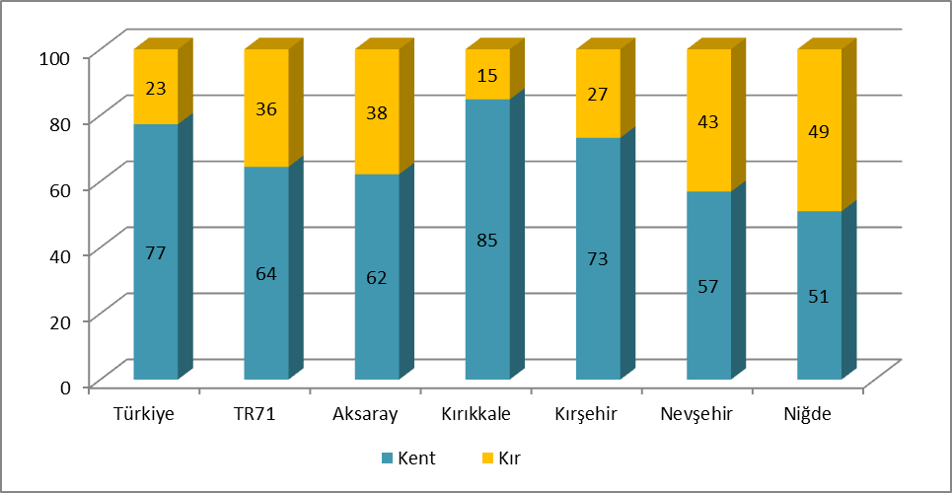

*Kaynak: TÜİK 2014a. Nüfus İstatistikleri ve Projeksiyonlar, Türkiye İstatistik Kurumu,* [*www.tuik.gov.tr*](http://www.tuik.gov.tr/)

**2000 ve 2012 Yılları Arasında Türkiye’deki ve TR71 Bölgesi’ndeki Kır ve Kent Nüfusunun Değişimi**

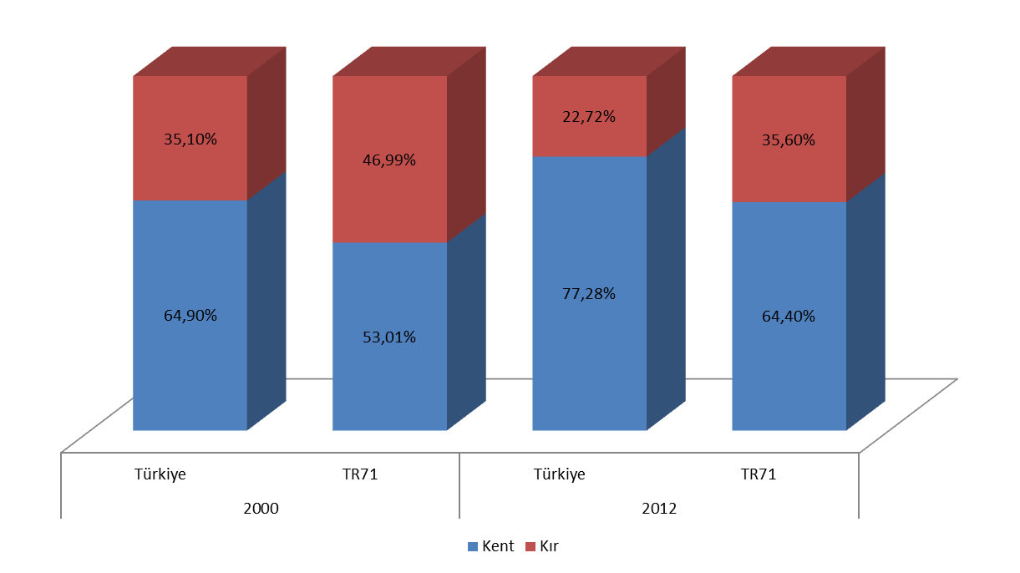

*Kaynak:TÜİK 2013b. Bölgesel İstatistikler-Nüfus ve Göç 2000-2012, Türkiye İstatistik Kurumu, http://www.tuik.gov.tr.*

Niğde İlinin nüfus yoğunluğu 47 kişi/km2’dir. TR71 Bölgesinde nüfus yoğunluğu açısından 4. sıradadır.

**Bölge Nüfus Yoğunlukları**

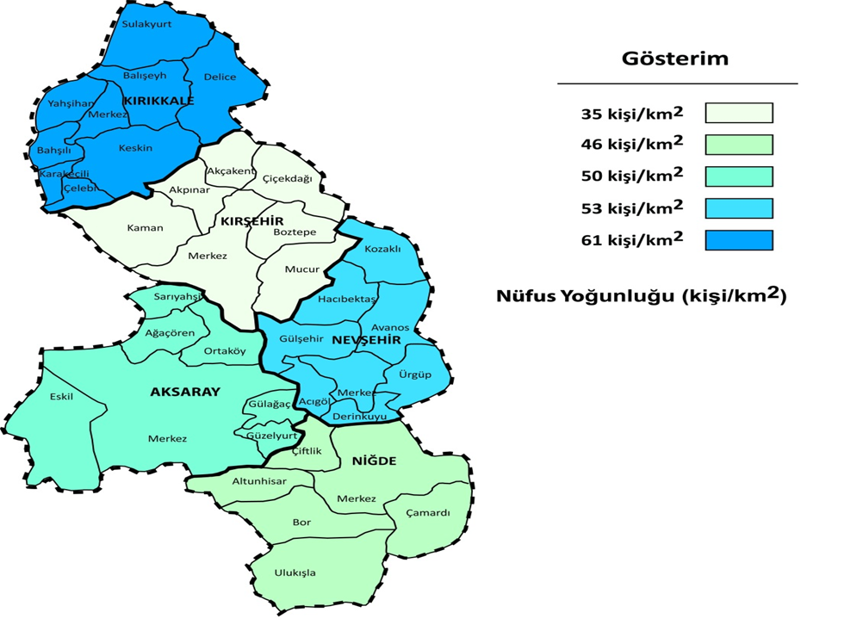

Yukarıdaki tablolara baktığımızda hem TR71 bölgesinde hem de Niğde’de şehir nüfusunun fazla olduğu, kırsaldan kente göçün giderek arrtığı gözlemlenmektedir.

**Alınan Göç, Verilen Göç ve Net Göç**

|  |  |  |  |  |  |
| --- | --- | --- | --- | --- | --- |
| **İller** | **ADNKS 2012 Nüfusu** | **Aldığı Göç** | **Verdiği Göç** | **Net Göç** | **Net Göç Hızı** |
| **Türkiye** | 75.627.384 | 2.317.814 | 2.317.814 | 0 | 0 |
| **TR71** | 1.501.311 | 52.058 | 55.866 | -3.808 | -2,53 |
| **Aksaray** | 379.915 | 10.667 | 12.374 | -1.707 | -4,48 |
| **Kırıkkale** | 274.727 | 13.776 | 13.912 | -136 | -0,49 |
| **Kırşehir** | 221.209 | 9.733 | 9.898 | -165 | -0,75 |
| **Nevşehir** | 285.190 | 10.214 | 10.859 | -645 | -2,26 |
| **Niğde** | 340.270 | 12.359 | 13.514 | -1.155 | -3,39 |

*TÜİK 2013a. Nüfus İstatistikleri ve Projeksiyonlar, Türkiye İstatistik Kurumu, www.tuik.gov.tr.*

**Sosyal Hayat ve Çevre**

2013-2014 eğitim öğretim yılında Niğde’de; 16 Anaokulu ile diğer ilköğretim okullarındaki toplam 287 Anasınıfında 5.211 öğrenci öğrenim görmektedir. Okulöncesi eğitim hizmetleri 278 öğretmenle yürütülmektedir. Anaokullarında bir öğretmene 19 öğrenci düşerken, ortalama sınıf mevcudu da 18 öğrencidir. İl genelindeki 176 ilkokuldan 174’ü kamu, 2’si özel İlkokuldur. Bu okullarda (Resmi/Özel) 2013–2014 eğitim öğretim yılında 1022 derslikte 26.298 öğrenci öğretim görmektedir. Öğretmen sayısı; 1304’tür. Öğretmen başına düşen öğrenci sayısı ortalaması 24’tür. Derslik başına düşen ortalama öğrenci sayısı 26’dır. İl genelindeki 48 ortaöğretim okulundan 44’ü kamu, 4’ü özel okuldur. Resmi/Özel Ortaöğretim kurumlarındaki 773 derslikte 18.252 öğrenci öğrenim görmektedir. Öğrencilerin 10.642’si Meslek Liselerinde, 7.610’u Fen ve Anadolu Liselerinde öğrenim görmektedirler. Öğretmen sayısı 1.348’dir. Bir öğretmene ortalama 13 öğrenci düşerken, Derslik başına düşen öğrenci sayısı 24’tür. Merkez ilçede nispeten derslik azlığı nedeniyle ortalama sınıf mevcudunun yüksek olduğu görülmektedir. Okullaşma Oranı % 73,27 olup, Türkiye Ortaöğretim Okullaşma Oranı ortalaması % 76,65 tir.

**TR71 Bölgesi Okul Öncesi, İlk ve Orta Dereceli Toplam Okul, Öğretmen, Öğrenci ve Şube Sayıları**

|  |  |  |  |  |
| --- | --- | --- | --- | --- |
| **Bölge / İl** | **Toplam** | | | |
| Okul | Öğretmen | Şube | Öğrenci |
| **Türkiye** | 70.405 | 807.549 | 633.391 | 16.905.143 |
| **TR71** | 1.929 | 20.003 | 14.585 | 335.707 |
| **Aksaray** | 544 | 4.572 | 3.663 | 87.510 |
| **Kırıkkale** | 268 | 3.591 | 2.648 | 60.125 |
| **Kırşehir** | 264 | 3.342 | 2.132 | 47.108 |
| **Nevşehir** | 390 | 3.930 | 2.820 | 61.865 |
| **Niğde** | 463 | 4.568 | 3.322 | 79.099 |

Niğde Üniversitesi 11 Temmuz 1992 tarih ve 211281 sayılı Resmi Gazete’de yayımlanarak yürürlüğe giren 3 Temmuz 1992 tarih ve sayılı Kanunun ek 22 inci maddesine göre kurulmuştur. 17 Mart 2006 tarihinde Aksaray Üniversitesinin kurulması ile Aksaray ve Ankara illerinde yer alan birimler ayrılmıştır. Günümüzde detayları aşağıda sunulan; 7 Fakülte, 3 Enstitü, 3 Yüksekokul, 1 Türk Musikisi Devlet Konservatuarı, 6 Meslek Yüksekokulu, 4 Bölüm Başkanlığı ve 6 Araştırma Uygulama Merkezi ile 1 Sürekli Eğitim Merkezi olmak üzere toplam 31 akademik birimi bulunmaktadır.

**TR71 Bölgesi Üniversite Fakülte Yüksek Okul ve Meslek Yüksek Okulu Sayıları**

|  |  |  |  |  |  |
| --- | --- | --- | --- | --- | --- |
| **Üniversite Adı** | **Toplam** | | | | |
| Kurulum Tarihi | Fakülte Sayısı | Yüksek Okul Sayısı | Meslek Yüksek Okulu Sayısı | Enstitü Sayısı |
| **TR71** | - | 41 | 15 | 30 | 13 |
| **Aksaray Üniversitesi** | 17 Mart 2006 | 9 | 4 | 6 | 2 |
| **Kırıkkale Üniversitesi** | 3 Temmuz 1992 | 11 | 2 | 7 | 3 |
| **Kırşehir Ahi Evran Üniversitesi** | 17 Mart 2006 | 7 | 4 | 5 | 3 |
| **Hacı Bektaş Veli Üniversitesi** | 17 Mayıs 2007 | 7 | 2 | 6 | 2 |
| **Niğde Üniversitesi** | **3 Temmuz 1992** | **7** | **3** | **6** | **3** |

Üniversite Eğitim Kadrosunda; 43 profesör, 94 Doçent, 208 Yardımcı Doçent olmak üzere toplam 345 öğretim üyesi, 163 öğretim görevlisi, 227 Araştırma Görevlisi, 50 Okutman, 14 Uzman ve 6 Yabancı Uyruklu Öğretim Elemanı olmak üzere toplam 799 akademik personel görev yapmaktadır.

**İllere Göre Akademisyen Sayıları**

Niğde İlinde sağlık hizmetleri İl Sağlık Müdürlüğü, Halk Sağlığı Müdürlüğü ve Kamu Hastaneleri Birliği Genel Sekreterliği tarafından verilmektedir. İl genelinde; 2 Devlet Hastanesi, İlçe Merkezlerinde bulunan 4 Entegre İlçe Hastanesi, 19 aktif 112 Acil Sağlık Hizmetleri İstasyonu, 6 Adet Toplum Sağlığı Merkezi, 46 Aile Sağlığı Merkezi, 64 Sağlık Evi, 1 Halk Sağlığı Laboratuarı, 1 adet Ağız Diş Sağlığı Merkezi ve 1 KETEM bulunmaktadır. İlin toplam yatak kapasitesi 681’dir.

**TR71 Hastane ve Yatak Sayıları**

|  |  |  |  |  |  |  |  |  |  |  |  |
| --- | --- | --- | --- | --- | --- | --- | --- | --- | --- | --- | --- |
| **Bölge /İl** | **Toplam** | | **Kurum Sayısı** | | | | **Yatak Sayısı** | | | | **100 Bin Kişi Başına Yatak Sayısı** |
| Kurum Sayısı | Yatak Sayısı | Sağlık Bakanlığı | Üniversite | Özel | Diğer Kamu | Sağlık Bakanlığı | Üniversite | Özel | Diğer Kamu |
| **Türkiye** | 1.410 | 188.047 | 840 | 65 | 503 | 2 | 121.297 | 34.802 | 31.648 | 300 | 252 |
| **TR71** | 37 | 3.794 | 27 | 2 | 8 | - | 3.026 | 482 | 286 | - | 253 |
| **Kırıkkale** | 6 | 963 | 5 | 1 | - | - | 819 | 144 | - | - | 350 |
| **Aksaray** | 10 | 716 | 7 | - | 3 | - | 648 | - | 68 | - | 189 |
| **Niğde** | 8 | 630 | 7 | - | 1 | - | 601 | - | 29 | - | 187 |
| **Nevşehir** | 6 | 612 | 3 | - | 3 | - | 460 | - | 152 | - | 216 |
| **Kırşehir** | 7 | 873 | 5 | 1 | 1 | - | 498 | 338 | 37 | - | 395 |

*TÜİK 2013d. Bölgesel İstatistikler-Sağlık 2011, Türkiye İstatistik Kurumu,* [*http://www.tuik.gov.tr*](http://www.tuik.gov.tr/)*.*

İlimiz genelinde Sağlık Bakanlığına bağlı; 178 Uzman Hekim, 60 Diş Hekimi, 189 Pratisyen Hekim, 100 Eczacı ile birlikte 502 Hemşire, 615 Sağlık Memuru ve 324 Ebe olmak üzere toplam 1968 sağlık çalışanı hizmet vermektedir.

**TR71 Sağlık Personeli Sayısı**

|  |  |  |  |  |  |  |  |  |  |
| --- | --- | --- | --- | --- | --- | --- | --- | --- | --- |
| **Bölge/İl** | **Uzman**  **Hekim** | **Pratisyen**  **Hekim** | **Asistan**  **Hekim** | **Toplam**  **Hekim** | **Diş Hekimi** | **Eczacı** | **Sağlık**  **Memuru** | **Hemşire** | **Ebe** |
| **Türkiye** | 66.064 | 39.712 | 20.253 | 126.029 | 21.099 | 26.089 | 110.862 | 124.982 | 51.905 |
| **TR71** | 982 | 912 | 154 | 2.048 | 282 | 522 | 3.342 | 2.364 | 1.343 |
| **Aksaray** | 200 | 223 | - | 423 | 67 | 128 | 596 | 515 | 278 |
| **Kırıkkale** | 305 | 184 | 154 | 643 | 55 | 100 | 855 | 585 | 251 |
| **Kırşehir** | 126 | 145 | - | 271 | 46 | 82 | 540 | 365 | 247 |
| **Nevşehir** | 173 | 171 | - | 344 | 54 | 112 | 736 | 397 | 243 |
| **Niğde** | 178 | 189 | - | 367 | 60 | 100 | 615 | 502 | 324 |

*TÜİK 2013d. Bölgesel İstatistikler-Sağlık 2011, Türkiye İstatistik Kurumu, http://www.tuik.gov.tr.*

İl merkezi ve ilçelerde 6 Sosyal Yardımlaşma ve Dayanışma Vakfı bulunmaktadır. Niğde İl genelinde 2014 yılı ilk 6 ay itibariyle 27.224 yurttaşımıza 20.364.473 TL sosyal yardım ve maaş (özürlü, yaşlılık vb. maaşı) dağıtılmıştır. İl genelinde yardım alanların toplam nüfusa oranı % 7,92’dir.

**TR71 Sosyal Yardımlaşma ve Dayanışma Vakfı Yardımları**

|  |  |  |  |
| --- | --- | --- | --- |
| **Bölge / İl** | **Hane**  **Sayısı** | **Fayda Sahibi**  **Sayısı** | **Yardım Tutarı (TL)** |
| **TR71** | 44.606,00 | 135.482,00 | 36.667.612,00 |
| **Aksaray** | 8.241 | 27.976 | 9.259.008 |
| **Kırıkkale** | 6.872 | 21.697 | 7.665.234 |
| **Kırşehir** | 6.862 | 22.915 | 6.394.317 |
| **Nevşehir** | 13.676 | 38.290 | 6.253.985 |
| **Niğde** | 8.955 | 27.224 | 7.095.068 |

*Sosyal Yardımlar Genel Müdürlüğü (SYGM) 2013. SYGM 2012 İstatistikleri, SYGM,*

Niğde İli sınırları dâhilinde Kültür ve Turizm Bakanlığına bağlı olarak 1 İl Halk, 5 ilçe ve 10 kasaba halk kütüphanesi olmak üzere toplam 16 kütüphane mevcut olup, bunlardan 4 adet kasaba kütüphanesi hizmete kapalıdır.

**Kütüphane ve Yararlanma Sayıları**

|  |  |  |  |  |  |
| --- | --- | --- | --- | --- | --- |
| **Bölge/İl** | **Kütüphane**  **Sayısı** | **Kitap**  **Sayısı** | **Yararlanma**  **Sayısı** | **Bin Kişi Başına**  **Yararlanma Sayısı** | **Ödünç Verilen**  **Materyal Sayısı** |
| **Türkiye** | 1.118 | 15.621.478 | 18.826.715 | 252 | 6.215.605 |
| **TR71** | 87 | 938.696 | 1.325.927 | 887 | 359.343 |
| **Aksaray** | 8 | 101.645 | 272.075 | 718 | 101.824 |
| **Kırıkkale** | 13 | 107.088 | 173.067 | 629 | 78.216 |
| **Kırşehir** | 10 | 135.602 | 477.969 | 2.163 | 55.237 |
| **Nevşehir** | 40 | 437.293 | 293.158 | 1.035 | 79.159 |
| **Niğde** | 16 | 157.068 | 109.658 | 325 | 44.907 |

*TÜİK 2013h. Bölgesel İstatistikler-Kültür 2011, Türkiye İstatistik Kurumu,*

Niğde İlinde toplam 3 tiyatro salonu, 8 sinema salonu ve 19 spor tesisi bulunmaktadır.

**Tiyatro ve Oyun Sayıları**

|  |  |  |  |  |
| --- | --- | --- | --- | --- |
| **Bölge/İl** | **Tiyatro Salonu**  **Sayısı** | **Koltuk Sayısı** | **Gösteri Sayısı** | **Seyirci Sayısı** |
| **Türkiye** | 511 | 194.020 | 23.361 | 5.385.588 |
| **TR71** | 16 | 6.298 | 93 | 28.881 |
| **Aksaray** | 4 | 1.488 | 13 | 3.455 |
| **Kırıkkale** | 2 | 656 | 4 | 1.526 |
| **Kırşehir** | 4 | 1.076 | 35 | 8.700 |
| **Nevşehir** | 3 | 1.704 | 11 | 5.200 |
| **Niğde** | 3 | 1.374 | 30 | 10.000 |

*TÜİK 2013h. Bölgesel İstatistikler-Kültür 2011, Türkiye İstatistik Kurumu, http://www.tuik.gov.tr*

**Sinema ve Gösteri Sayıları**

|  |  |  |  |  |
| --- | --- | --- | --- | --- |
| **Bölge/İl** | **Sinema Salonu**  **Sayısı** | **Koltuk Sayısı** | **Gösteri Sayısı** | **Seyirci Sayısı** |
| **Türkiye** | 1.917 | 257.604 | 37.892 | 37.439.786 |
| **TR71** | 31 | 4.045 | 573 | 308.219 |
| **Aksaray** | 4 | 433 | 70 | 23.000 |
| **Kırıkkale** | 4 | 847 | 66 | 74.115 |
| **Kırşehir** | 6 | 579 | 85 | 70.000 |
| **Nevşehir** | 9 | 1.503 | 172 | 75.084 |
| **Niğde** | 8 | 683 | 180 | 66.020 |

*TÜİK 2013h. Bölgesel İstatistikler-Kültür 2011, Türkiye İstatistik Kurumu,* [*http://www.tuik.gov.tr*](http://www.tuik.gov.tr/)

İlde 75 Spor kulübü faaliyet göstermektedir. Bunlardan 21’i Okul Spor Kulübüdür. Ayrıca 4 Engelliler Spor Kulübü bulunmaktadır.

30 Haziran 2014 itibariyle; İl Genelindeki toplam lisanslı sporcu sayısı 10.998 bayan, 29.283 erkek olmak üzere 40.281’dir.. Ancak bunların içinde faal olan lisanslı sporcu sayısı 2045’i bayan, 4368’i erkek toplam 6413’tür. Niğde Gençlik Merkezinin üye sayısı kız 363, erkek 270 toplam 633’tür. İlimizde 36 Spor Branşında faaliyet gösterilmektedir.

**TR71 Bölgesi Spor Tesisi, Lisanslı Sporcu ve Branş Sayıları**

|  |  |  |  |
| --- | --- | --- | --- |
| **Bölge/İl** | **Spor Tesisi**  **Sayısı** | **Lisanslı Sporcu**  **Sayısı** | **Hizmet Verilen Branş**  **Sayısı** |
| **TR71** | 108 | 81.007 | 184 |
| **Aksaray** | 16 | 12.857 | 46 |
| **Kırıkkale** | 26 | 20.050 | 22 |
| **Kırşehir** | 19 | 15.308 | 32 |
| **Nevşehir** | 28 | 18.288 | 29 |
| **Niğde** | **19** | **14.504** | **55** |

*Gençlik ve Spor Bakanlığı İl Müdürlükleri, 2013*

İl Dernekler Müdürlükleri 2013 yılı verilerine göre bölgede 1.777 adet STK ve bu STK’lara üye 83.918 kişi bulunmaktadır. Bölgede en fazla Kırıkkale İl Dernekler Müdürlüğüne kayıtlı dernek bulunmakla beraber Kırıkkale ilini Niğde ili takip etmektedir. TR71 Bölgesi’nde en az derneğin bulunduğu il ise Kırşehir’dir.

**TR71 Bölgesi Sivil Toplum Kuruluşları Sayıları**

|  |  |  |  |
| --- | --- | --- | --- |
| **İller** | **STK Sayısı** | **STK'ların Toplam Üyesi** | **Üyelerin Nüfusa Oranı (%)** |
| **Aksaray** | 324 | 11.935 | 3,14 |
| **Kırıkkale** | 453 | 27.625 | 10,05 |
| **Kırşehir** | 276 | 15.180 | 14,55 |
| **Nevşehir** | 359 | 15.037 | 5,27 |
| **Niğde** | 365 | 14.141 | 3,48 |

TÜİK 2011 verilerine göre TR71 Bölgesi %41,60 istihdam oranı ile Türkiye’de %43 olan istihdam oranının altında yer almaktadır. Bölgenin işgücü istatistikleri incelendiğinde ise Türkiye’de %48,80 olan işgücüne katılım oranının TR71 Bölgesi’nde %46,30 olduğu görülmektedir. Bölgede özellikle Kırıkkale’de ve Kırşehir’de işgücüne katılım ve istihdam oranları diğer illere göre düşüktür.

**EkonomikHayat**

**İllere göre işgücüne katılma ve istihdam oranları**

*TÜİK 2013h. Bölgesel İstatistikler-İstihdam 2011, Türkiye İstatistik Kurumu,* [*http://www.tuik.gov.tr*](http://www.tuik.gov.tr/)

TR71 Bölgesi’nde son 5 yıllık dönemde kadın istihdam oranlarında artış yaşandığı görülmekle beraber bölge kadın istihdamında Türkiye ortalamasının altında yer almaktadır. TR71 Bölgesi’nde 2008 yılında kadınlarda %13,9 olan işgücüne katılım oranının 2012 yılında %24,7’ye yükseldiği görülmektedir. Ancak bölge 2008-2012 yılları arasında kadın işgücüne katılım oranında Türkiye ortalamasının altında yer almıştır.

**Türkiye’de ve TR71 Bölgesi’nde Kadın İstihdam Oranı (%) (15+ Yaş)**

*TÜİK 2013h. Bölgesel İstatistikler-İstihdam 2011, Türkiye İstatistik Kurumu,* [*http://www.tuik.gov.tr*](http://www.tuik.gov.tr/)

**Türkiye’de ve TR71 Bölgesi’nde Kadınların İşgücüne Katılma Oranı (%) (15+ Yaş)**

*TÜİK 2013h. Bölgesel İstatistikler-İstihdam 2011, Türkiye İstatistik Kurumu,* [*http://www.tuik.gov.tr*](http://www.tuik.gov.tr/)

İktisadi faaliyet kollarının dağılımı açısından bakıldığında TR71 bölgesinde tarım sektörü öne çıkmaktadır. TR71 Bölgesi diğer iktisadi faaliyet kollarında Türkiye’deki GSKD’in yaklaşık % 1,5’ini üretiyorken tarımda bu oran % 3,5’dir. Dağılıma bakıldığında TR71 bölgesinin sanayi sektörünün Türkiye geneline göre yaklaşık 2 puan geride olduğunu göstermektedir.

**TR71 Bölgesi 2011 Yılı İktisadi Faaliyet Kollarına Göre Cari Fiyatlarla Gayri Safi Katma Değer**

|  |  |  |  |
| --- | --- | --- | --- |
|  | **Türkiye**  **(1.000TL)** | **TR71** | |
| GSKD  (1.000 TL) | Türkiye’deki Payı |
| **GSKD** | 1.150.453.139 | 17.775.668 | %1,51 |
| **Tarım** | 103.635.252 | 4.037.938 | %22,7 |
| **Sanayi** | 316.326.396 | 4.064.127 | %22,9 |
| **Hizmetler** | 730.491.491 | 9 .673.603 | %54,4 |

*TÜİK 2013h. Bölgesel İstatistikler-GSKD 2011, Türkiye İstatistik Kurumu,* [*http://www.tuik.gov.tr*](http://www.tuik.gov.tr/)

Son iki yılda yeni kurulan şirket sayısını il nüfusu ile oranladığımızda Türkiye’de her 10 bin kişi için yaklaşık 29 şirket kuruluyorken bu rakamın TR71 bölgesinde yaklaşık 15 olduğu görülmektedir. (Tablo 9). TR71 Bölgesindeki iller arasında Nevşehir’de bu oran yaklaşık Türkiye ortalamasının biraz üzerinde en yüksek düzeydeyken en düşük oran Kırıkkale’dedir.

**TR71 Bölgesi 10 Bin Kişi Başına Yeni Kurulan Şirket Sayısı**

**TR71 Bölgesi İller Bazında Yeni Kurulan, Tasfiye Edilen ve Kapanan Şirket Sayısı**

|  |  |  |  |  |  |  |  |  |  |  |  |  |  |  |  |  |  |
| --- | --- | --- | --- | --- | --- | --- | --- | --- | --- | --- | --- | --- | --- | --- | --- | --- | --- |
|  | **İL ADI** | **2014 OCAK-EYLÜL (DOKUZ AYLIK)** | | | | | | | | **2013 OCAK-EYLÜL (DOKUZ AYLIK)** | | | | | | | |
| **NUTS 3** | **KURULAN** | | | **TASFİYE** | | **KAPANAN** | | | **KURULAN** | | | **TASFİYE** | | **KAPANAN** | | |
| **KODU** | **ŞİRKET** | **KOOP.** | **GER. KİŞİ TİC. İŞL.** | **ŞİRKET** | **KOOP.** | **ŞİRKET** | **KOOP.** | **GER. KİŞİ TİC. İŞL.** | **ŞİRKET** | **KOOP.** | **GER. KİŞİ TİC. İŞL.** | **ŞİRKET** | **KOOP.** | **ŞİRKET** | **KOOP.** | **GER. KİŞİ TİC. İŞL.** |
|  |
| TR715 | KIRŞEHİR | 38 | 0 | 111 | 12 | 4 | 19 | 6 | 37 | 37 | 0 | 54 | 23 | 12 | 36 | 12 | 27 |
| TR714 | NEVŞEHİR | 130 | 32 | 122 | 15 | 91 | 11 | 34 | 80 | 89 | 36 | 146 | 18 | 49 | 9 | 24 | 48 |
| TR713 | NİĞDE | 69 | 7 | 120 | 8 | 9 | 17 | 8 | 16 | 54 | 2 | 51 | 22 | 9 | 17 | 6 | 20 |
| TR712 | AKSARAY | 122 | 1 | 120 | 23 | 2 | 37 | 8 | 28 | 85 | 4 | 104 | 37 | 10 | 30 | 12 | 43 |
| TR711 | KIRIKKALE | 54 | 0 | 127 | 6 | 6 | 8 | 6 | 14 | 51 | 0 | 49 | 8 | 13 | 20 | 5 | 12 |
|  | **TOPLAM** | **413** | **40** | **600** | **64** | **112** | **92** | **62** | **175** | **316** | **42** | **404** | **108** | **93** | **112** | **59** | **150** |

[*Kaynak: TOBB Kurulan Kapanan Şirket İstatistikleri http://www.tobb.org.tr/BilgiErisimMudurlugu/Sayfalar/KurulanKapananSirketistatistikleri.php*](http://www.tobb.org.tr/BilgiErisimMudurlugu/Sayfalar/KurulanKapananSirketistatistikleri.php)

İllerin yenilikçilik göstergelerinden birisi de o ilden yapılan patent, faydalı model, endüstriyel tasarım tescil başvuruları ve gerçekleşen tescillerdir.

**TR71 Bölgesinden Yapılan Patent, Faydalı Model ve Endüstriyel Tasarım Başvurularının Türkiye Geneline Oranı**

*Kaynak:Türk Patent Enstitüsü Bölgesel İstatistikler, www.tpe.gov.tr*

Son beş yılda Türkiye’deki patent başvurularının %0,67’si TR71 Bölgesinden yapılırken patent tescilleri arasında Bölge %0,27 pay almaktadır. Faydalı model başvuru ve tescillerinde bu rakamlar sırası ile %0,57 ve %0,53, Endüstriyel Tasarım’da ise %0,31 ve %0,30’dur. Bu oranlar Türkiye’de zaten kısıtlı olan buluş ve yenilikçilik çabalarında TR71 Bölgesinin kaydadeğer bir rolü olmadığını ortaya koymaktadır. İller bazındaki verilere bakıldığında en çok patent başvurusunun Niğde’den yapıldığı (%33), en çok faydalı model başvurusunun ise açık ara ile Nevşehir’den yapıldığı (%65) görülmektedir. Endüstriyel Tasarım başvurularında ise Nevşehir (%34) ve hemen ardından Niğde (%33) gelmektedir.

**TR71 Bölgesinden Yapılan Patent Başvurularının İllere Göre Dağılımı**

*Kaynak: Türk Patent Enstitüsü Bölgesel İstatistikler, www.tpe.gov.tr*

**TR71 Bölgesi Marka Tescili Sayıları**

|  |  |  |  |  |  |
| --- | --- | --- | --- | --- | --- |
| **İl** | **2008** | **2009** | **2010** | **2011** | **2012** |
| **Türkiye** | 35.543 | 41.414 | 32.397 | 35.858 | **52.416** |
| **Aksaray** | 35 | 54 | 32 | 30 | **74** |
| **Kırıkkale** | 13 | 15 | 14 | 35 | **46** |
| **Kırşehir** | 24 | 12 | 19 | 11 | **38** |
| **Nevşehir** | 39 | 41 | 54 | 47 | **106** |
| **Niğde** | 33 | 38 | 18 | 33 | **44** |
| **TR 71** | 144 | 160 | 137 | 156 | **308** |
| **TR 71 Payı** | **%0,41** | **%0,39** | **%0,42** | **%0,44** | **%0,59** |

*Kaynak: Türk Patent Enstitüsü Bölgesel İstatistikler, www.tpe.gov.tr*

**TR71 İllerinin Vergi Gelirleri (2008-2011 toplamı, Bin TL)**

İş yapma düzeyi Niğde’nin göreceli avantajı olarak belirlenmiştir. Bunlar dışındaki rekabetçilik faktörlerde Niğde ortalama ve ortalamanın altında puan almıştır. Yabancı sermayenin yokluğu, finansal hizmetlerden yararlanamama ve girişimcilik düzeyinin düşüklüğü Niğde’de başta gelen rekabetçilik dezavantajlarıdır.

İlde yaygın olan tekstil, süt ve süt ürünleri, meyve suyu ve kalsite dayalı kimya sanayi sektörlerine öncelik verilerek yapılan rekabetçilik analizi sonucunda Niğde için önerilen eylemler:

• Niğde Tekstil Konfeksiyon değer zincir analizinin yapılması

• Süt ve süt ürünleri sektöründe yapısal değişim yol haritasının hazırlanması

• Kalsit ürünleri uluslararasılaşma stratejisinin geliştirilmesi

• Meyve suyu sektöründe yatırımcılara yönelik tanıtım kampanyası düzenlenmesi

• Yabancı yatırımcılara yönelik bir tanıtım stratejisinin geliştirilmesi ve uygulanması

• Niğde Üniversitesinin gıda teknolojisi ve kalsite dayalı malzeme bilimi konusunda kapasitesinin arttırılması

Ayrıca,

• Tekstil, süt ve süt ürünleri, meyve suyu sektörüne yatırımlar ile

• Süt ve süt ürünleri ve meyve suyu sektörlerinde üniversite ile birlikte hazırlanan projelerin desteklenmesi

de yapılan öneriler arasındadır.

**TR71 Bölgesi Rekabet Endeksi, 2009**

|  |  |  |
| --- | --- | --- |
| **İl** | **Endeks Değeri** | **Sıralamadaki Yeri** |
| **Aksaray** | 39.0 | 62 |
| **Kırıkkale** | 55.2 | 30 |
| **Kırşehir** | 46.6 | 49 |
| **Nevşehir** | 48.7 | 43 |
| **Niğde** | 48.0 | 47 |

*Kaynak: Ekonomi ve Dış Politika Araştırma Merkezi*

**TR71 Bölgesi Rekabetçilik Eksenleri**

Niğde’de faaliyette bulunan banka şube sayısı 2014 yılı sonu itibariyle 32’ye ulaşmış olup şube başına düşen nüfus sayısı 10.739 kişi olmuştur. 2009 yılında toplam mevduat miktarı 612.166 TL iken 2014 yılında bu miktar %117 artış ile 1.331.043 TL’ye ulaşmıştır. Kişi başına düşen toplam mevduat miktarı bir önceki yıla kıyasla ise % 16,56 artış göstermiştir. 2009 yılında toplam nakdi kredi miktarı 617.356 TL iken son beş yılda yaşanılan % 275 artış ile 2.319.386 TL’ye ulaşmıştır. Kişi başına düşen nakdi kredi miktarı 2013 yılına kıyasla ise %17,62 artış göstermiştir. 2009 yılında 69,44 TL olan ve 2011 yılında 60,31 TL’ye kadar gerileyen bankalardaki kişi başına düşen takipteki alacak miktarı 2014 yılında 122,71 TL’ye çıkmıştır.

Niğde’de kullanılan kredi türleri incelendiğinde 2014 yılında taşıt kredisi olarak 12 Milyon TL, konut kredisinin 282 Milyon TL ve diğer tüketici kredilerinin ise 450 Milyon TL olarak gerçekleştiği gözlemlenmektedir. 2009 yılından bu yana konut kredisi kullanımında %174’lük bir artış gözlemlenirken bu oran diğer tüketici kredilerinde %232, taşıt kredisinde ise %139 olarak gerçekleşmiştir. 2013 yılına kıyasla ise taşıt kredisi kullanımında %14’lik düşüş yaşanırken konut kredisi kullanımında %15, diğer tüketici kredilerinde ise %12’lik bir artış yaşanmıştır.

**Kişi Başına Düşen Mevduat ve Krediler (2008-2011 ortalaması, TL)**

Kaynak: Türkiye Bankalar Birliği,

**TR71 Bölgesi İllere Göre Nüfus Başına Ortalama Mevduat**

|  |  |  |  |
| --- | --- | --- | --- |
|  | **Kişi Başına Mevduat (TL)** | | **2009-2013** |
| **İller** | 2009 | 2013 | % Değişme |
| **Nevşehir** | 3.431,9 | 6.157,5 | 79,4 |
| **Kırşehir** | 3.606,5 | 6.319,2 | 75,2 |
| **Aksaray** | 3.151,3 | 5.775,9 | 83,3 |
| **Niğde** | 1.800,6 | 3.143,0 | 74,6 |
| **Kırıkkale** | 1.777,4 | 3.001,1 | 68,8 |
| **Türkiye** | 244.067,6 | 417.222,5 | 70,9 |

Türkiye İhracatçılar Meclisi (TİM) verilerine göre Niğde’nin 2013 yılında 67,1 milyon $ olarak gerçekleşen ihracatı 2014 yılında %0,5’lik düşüş ile 66,8 milyon $ olarak gerçekleşmiştir. 2011 yılından bu yana devam eden ihracat miktarındaki düşüş bu yıl itibariyle %4,6’ya ulaşmıştır.

Bölgelere göre gerçekleştirilen ihracat miktarı incelendiğinde en fazla ihracatın Avrupa’ya gerçekleştirildiği, Amerika ile Avustralya kıtalarına ise sadece 7,5 milyon $ ihracat gerçekleştirildiği gözlemlenmektedir.

Avrupa ve Orta Doğu gibi Niğde için oldukça önemli pazarlar olan iki bölgeye 2013 yılına kıyasla gerçekleştirilen ihracat miktarında yaklaşık 7 milyon $’lık düşüş gözlemlenmektedir. Bunun başlıca sebebi Avrupa’da yaşanılan ekonomik kriz ile Orta Doğu’daki iç savaşlardan ötürü işletmelerin satış gelirinin düşmesidir.

**Niğde İmalat Sanayiinde En Çok İstihdam Sağlayan İlk On Sektör, 2013**

|  |  |  |  |
| --- | --- | --- | --- |
| **NACE Kodu** | **NACE Tanımı** | **İstihdam** | **İşletme Sayısı** |
| **C1081** | Şeker imalatı | 520 | 1 |
| **C2592** | Hafif metalden ambalaj malzemeleri imalatı | 357 | 1 |
| **C1320** | Dokuma | 2362 | 14 |
| **C2562** | Metallerin makinede işlenmesi ve şekil verilmesi | 955 | 13 |
| **C2826** | Soğutma ve havalandırma donanımlarının imalatı, evde kullanılanlar hariç | 451 | 8 |
| **C2361** | İnşaat amaçlı beton ürünlerin imalatı | 785 | 33 |
| **C3101** | Büro ve mağaza mobilyaları imalatı | 874 | 42 |
| **C3317** | Diğer ulaşım araçlarının bakım ve onarımı | 455 | 37 |
| **C1511** | Derinin tabaklanması ve işlenmesi; kürkün işlenmesi ve boyanması | 355 | 29 |
| **C1071** | Ekmek, taze pastane ürünleri ve taze kek imalatı | 742 | 121 |

Kaynak: TÜİK 2013h. Bölgesel İstatistikler-İstihdam 2011, Türkiye İstatistik Kurumu, [http://www.tuik.gov.tr](http://www.tuik.gov.tr/)

**İmalat Sanayiinde En Çok İstihdam Sağlayan İlk On Sektör, 2013**

|  |  |  |  |
| --- | --- | --- | --- |
| **NACE Kodu** | **NACE Tanımı** | **İstihdam** | **İşletme Sayısı** |
| **C1320** | Dokuma | 2362 | 14 |
| **C2562** | Metallerin makinede işlenmesi ve şekil verilmesi | 955 | 13 |
| **C3101** | Büro ve mağaza mobilyaları imalatı | 874 | 42 |
| **C2361** | İnşaat amaçlı beton ürünlerin imalatı | 785 | 33 |
| **C1071** | Ekmek, taze pastane ürünleri ve taze kek imalatı | 742 | 121 |
| **C1081** | Şeker imalatı | 520 | 1 |
| **C3317** | Diğer ulaşım araçlarının bakım ve onarımı | 455 | 37 |
| **C2826** | Soğutma ve havalandırma donanımlarının imalatı, evde kullanılanlar hariç | 451 | 8 |
| **C2592** | Hafif metalden ambalaj malzemeleri imalatı | 357 | 1 |
| **C1511** | Derinin tabaklanması ve işlenmesi; kürkün işlenmesi ve boyanması | 355 | 29 |

Kaynak: TÜİK 2013h. Bölgesel İstatistikler-İstihdam 2011, Türkiye İstatistik Kurumu, [http://www.tuik.gov.tr](http://www.tuik.gov.tr/)

**Bilim, Sanayi ve Teknoloji Bakanlığı değerlendirmelerine göre Niğde’nin**

**Personel sayısına göre büyük işletmeleri**

* Türkiye Şeker Fabrikaları A.Ş. Bor Şeker Fabrikası A.Ş.
* Birko Birleşik Koyunlulular Mensucat Ticaret ve Sanayi A.Ş.
* Ditaş Doğan Yedek Parça İmalat ve Teknik A.Ş.
* Ultaş Entegre Tekstil İşletmeleri Sanayi ve Ticaret A.Ş.
* Mikrokal Kalsit Sanayi ve Ticaret A.Ş

**Sektörlerin İldeki Payları**

|  |  |  |  |
| --- | --- | --- | --- |
| **Sektörler** | **İldeki Payı (%)** | **Bölgedeki Yatırımdan Aldığı Pay (%)** | **Türkiye’deki Yatırımdan Aldığı Pay (%)** |
| Tekstil Ürünleri İmalatı | 55,2 | 4,9 | 0,7 |
| Madencilik ve Taşocakçılığı | 16,9 | 7,4 | 0,5 |
| Yaş Sebze ve Meyve Yetiştirilmesi | 11,2 | 29,3 | 1,9 |
| Motorlu Kara Taşıtları Yan Sanayii | 6,5 | 12,5 | 0,2 |
| Derinin Tabaklanması ve İşlenmesi | 3,2 | 82,5 | 1,2 |
| Kimyasal Gübre ve Azotlu Bileşenlerin İmalatı | 1,6 | 76,4 | 3,1 |
| Plastik Ürünleri İmalatı | 1,6 | 13,8 | 0,1 |
| Öğütülmüş Tahıl Ürünleri İmalatı(Hububat) | 1,0 | 11,2 | 0,5 |
| Hayvancılık | 0,9 | 1,4 | 0,1 |
| Gıda Ürünleri ve İçecek İmalatı | 0,9 | 7,8 | 0,2 |
| Kimyasal Madde ve Ürünlerin İmalatı | 0,3 | 1,5 | 0,0 |
| Giyim Eşyası İmalatı | 0,3 | 0,3 | 0,0 |
| Mobilya İmalatı | 0,1 | 5,4 | 0,1 |
| Ağaç ve Mantar Ürünleri İmalatı | 0,1 | 0,8 | 0,0 |
| Diğer Metal Eşyaların İmalatı | 0,1 | 2,0 | 0,1 |
| Makine ve Teçhizat İmalatı | 0,1 | 0,7 | 0,0 |
| Metal Eşya Sanayii | 0,1 | 0,5 | 0,0 |

**İş Kayıtlarına Göre Girişim Sayıları(2012)**

|  |  |  |  |
| --- | --- | --- | --- |
| **Sektör** | **Türkiye** | **TR71** | **Niğde** |
| **Madencilik ve taşocakçılığı** | 6.394 | 143 | **35** |
| **İmalat** | 397.739 | 5.616 | **1.187** |
| **Elektrik, gaz, buhar ve iklimlendirme üretimi ve dağıtımı** | 2.585 | 13 | **4** |
| **Su temini; kanalizasyon, atık yönetimi ve iyileştirme faaliyetleri** | 1.709 | 39 | **12** |
| **İnşaat** | 215.530 | 3.191 | **602** |
| **Toptan ve perakende ticaret; motorlu kara taşıtlarının ve motosikletlerin onarımı** | 1.256.855 | 24.061 | **5.394** |
| **Ulaştırma ve depolama** | 585.726 | 12.283 | **2.673** |
| **Konaklama ve yiyecek hizmeti faaliyetleri** | 291.616 | 5.525 | **1.281** |
| **Bilgi ve iletişim** | 27.933 | 247 | **55** |
| **Finans ve sigorta faaliyetleri** | 42.412 | 527 | **83** |
| **Gayrimenkul faaliyetleri** | 43.683 | 394 | **77** |
| **Mesleki, bilimsel ve teknik faaliyetler** | 177.707 | 2.288 | **368** |
| **İdari ve destek hizmet faaliyetleri** | 39.229 | 474 | **62** |
| **Eğitim** | 16.662 | 248 | **31** |
| **İnsan sağlığı ve sosyal hizmet faaliyetleri** | 41.175 | 371 | **84** |
| **Kültür, sanat, eğlence, dinlence ve spor** | 39.710 | 779 | **204** |
| **Diğer hizmet faaliyetleri** | 235.498 | 4.088 | **845** |
| **Toplam** | **3.422.163** | **60.287** | **12.997** |

Kaynak: TÜİK 2013h. Bölgesel İstatistikler-Sanayi 2011, Türkiye İstatistik Kurumu, [http://www.tuik.gov.tr](http://www.tuik.gov.tr/)

**Niğde, İhracatı En Yüksek İlk 10 Ürün Kategorisi, 2011**

|  |  |  |
| --- | --- | --- |
| **ISIC No** | **ISIC başlığı** | **Değer ($)** |
| **24** | Kimyasal madde ve ürünler | 19.195.590 |
| **17** | Tekstil ürünleri | 13.318.101 |
| **34** | Motorlu kara taşıtı ve römorklar | 10.006.772 |
| **14** | Taşocakçılığı ve diğer madencilik | 5.508.204 |
| **29** | Başka yerde sınıflandırılmamış makine ve teçhizat | 4.416.152 |
| **1** | Tarım ve hayvancılık | 2.925.827 |
| **15** | Gıda ürünleri ve içecek | 1.247.644 |
| **25** | Plastik ve kauçuk ürünleri | 894.131 |
| **28** | Metal eşya sanayi (makine ve teçhizatı hariç) | 459.530 |
| **19** | Dabaklanmış deri, bavul, el çantası, saraciye ve ayakkabı | 413.462 |
|  | Toplam İhracat | 58.925.260 |

**Niğde İhracatının Ülke Geneline Oranı En Yüksek İlk 5 Ürün Kategorisi, 2011**

|  |  |  |  |
| --- | --- | --- | --- |
| **ISIC No** | **ISIC başlığı** | **Değer ($)** | **Ülke Geneline Oranı** |
| **14** | Taşocakçılığı ve diğer madencilik | 5.508.204 | %0,38 |
| **24** | Kimyasal madde ve ürünler | 19.195.590 | %0,28 |
| **17** | Tekstil ürünleri | 13.318.101 | %0,10 |
| **34** | Motorlu kara taşıtı ve römorklar | 10.006.772 | %0,06 |
| **1** | Tarım ve hayvancılık | 2.925.827 | %0,06 |

Kaynak: Türkiye İhracatçılar Meclisi Bölgesel İstatistikleri, www.tim.org.tr

**Niğde İthalatı En Yüksek İlk 10 Ürün Kategorisi, 2011**

|  |  |  |
| --- | --- | --- |
| **ISIC No** | **ISIC başlığı** | **Değer ($)** |
| **1** | Tarım ve hayvancılık | 5.060.154 |
| **51** | Atık ve hurdalar | 4.984.391 |
| **27** | Ana metal sanayi | 4.523.962 |
| **34** | Motorlu kara taşıtı ve römorklar | 3.968.968 |
| **29** | Başka yerde sınıflandırılmamış makine ve teçhizat | 3.661.234 |
| **23** | Kok kömürü, rafine edilmiş petrol ürünleri ve nükleer yakıtlar | 2.755.753 |
| **17** | Tekstil ürünleri | 982.398 |
| **15** | Gıda ürünleri ve içecek | 947.435 |
| **25** | Plastik ve kauçuk ürünleri | 715.199 |
| **24** | Kimyasal madde ve ürünler | 664.320 |
|  | Toplam İhracat | 30.026.886 |

Kaynak: Türkiye İhracatçılar Meclisi Bölgesel İstatistikleri, www.tim.org.tr

**Niğde İthalatının Ülke Geneline Oranı En Yüksek İlk 5 Ürün Kategorisi, 2011**

|  |  |  |  |
| --- | --- | --- | --- |
| **ISIC No** | **ISIC başlığı** | **Değer ($)** | **Ülke Geneline Oranı** |
| **1** | Tarım ve hayvancılık | 5.060.154 | %0,06 |
| **51** | Atık ve hurdalar | 4.984.391 | %0,05 |
| **19** | Dabaklanmış deri, bavul, el çantası, saraciye ve ayakkabı | 467.565 | %0,03 |
| **34** | Motorlu kara taşıtı ve römorklar | 3.968.968 | %0,02 |
| **15** | Gıda ürünleri ve içecek | 947.435 | %0,02 |

Kaynak: Türkiye İhracatçılar Meclisi Bölgesel İstatistikleri, www.tim.org.tr

**TR71 Bölgesinin En Çok İhracat Yaptığı Ülkeler (2011, 2012 toplamı)**

|  |  |  |
| --- | --- | --- |
| **Sıra** | **Ülke** | **İhracat Miktarı (1.000 $)** |
| **1** | Irak | 78.957 |
| **2** | Almanya | 54.828 |
| **3** | İtalya | 50.709 |
| **4** | İran | 48.405 |
| **5** | Rusya Federasyonu | 40.735 |
| **6** | Mısır | 37.661 |
| **7** | Romanya | 34.584 |
| **8** | Cezayir | 31.277 |
| **9** | Hollanda | 27.109 |
| **10** | Japonya | 25.809 |
| **11** | Birleşik Devletler | 22.812 |
| **12** | Suudi Arabistan | 20.573 |
| **13** | Suriye | 18.948 |
| **14** | İspanya | 18.525 |
| **15** | Azerbaycan | 18.068 |
| **16** | Fransa | 16.889 |
| **17** | Ukrayna | 15.829 |
| **18** | Polonya | 13.888 |
|  | Toplam | 817.385 |

Kaynak: Türkiye İhracatçılar Meclisi Bölgesel İstatistikleri, www.tim.org.tr

En fazla ihracat gerçekleştirilen ülkeler ise sırasıyla Rusya, Irak, İtalya, Almanya ve ABD olmuştur. Özellikle Tayvan’a gerçekleştirilen ihracat miktarındaki artış dikkat çekicidir. Niğde’den ağırlıklı olarak meyve suyu ve konsantresi, pamuk ipliği, makine halısı, otomotiv yedek parçaları (rot, rot başı, rotil kolu), makine yedek parçaları ve mikronize kalsit ihraç edilmektedir.

**TR71 Bölgesi İhracatı En Yüksek İlk 10 Ürün Kategorisi, 2011**

|  |  |  |
| --- | --- | --- |
| **ISIC No** | **ISIC tanımı** | **Değer ($)** |
| **25** | Plastik ve kauçuk ürünleri | 172.670.650 |
| **15** | Gıda ürünleri ve içecek | 52.310.406 |
| **29** | Başka yerde sınıflandırılmamış makine ve teçhizat | 46.602.710 |
| **17** | Tekstil ürünleri | 37.981.927 |
| **28** | Metal eşya sanayi (makine ve teçhizatı hariç) | 30.376.245 |
| **34** | Motorlu kara taşıtı ve römorklar | 22.437.650 |
| **24** | Kimyasal madde ve ürünler | 21.668.168 |
| **18** | Giyim eşyası | 12.183.320 |
| **14** | Taşocakçılığı ve diğer madencilik | 12.148.480 |
| **1** | Tarım ve hayvancılık | 8.720.486 |
|  | Toplam İhracat | 430.648.474 |

Kaynak: Türkiye İhracatçılar Meclisi Bölgesel İstatistikleri, www.tim.org.tr

**TR71 İllerinden En Çok İhracat Yapılan Ülkeler**

|  |  |  |  |  |  |
| --- | --- | --- | --- | --- | --- |
| **İhracat Yapılan Ülke** | **AKSARAY** | **KIRIKKALE** | **KIRŞEHİR** | **NEVŞEHİR** | **NİĞDE** |
| **Almanya** | √ | √ | √ | √ | √ |
| **Azerbaycan** | √ | √ | √ | √ | - |
| **Birleşik Devletler** | √ | - | √ | - | √ |
| **Cezayir** | - | - | √ | - | √ |
| **Fransa** | - | - | √ | √ | - |
| **Hollanda** | √ | - | √ | √ | - |
| **Irak** | √ | √ | √ | √ | √ |
| **İran** | √ | √ | - | √ | - |
| **İspanya** | - | √ | √ | - | - |
| **İtalya** | √ | √ | √ |  | - |
| **Japonya** | - | - | - | √ | - |
| **Mısır** | √ | - | √ | - | - |
| **Polonya** | - | √ | √ | - | - |
| **Romanya** | √ | - | √ |  | √ |
| **Rusya Federasyonu** | √ | - | - | √ | √ |
| **Suriye** | √ | - | √ | √ | - |
| **Suudi Arabistan** | - | - | √ | √ | - |
| **Ukrayna** | √ | - | - | - | √ |

Kaynak: Türkiye İhracatçılar Meclisi Bölgesel İstatistikleri, www.tim.org.tr

**TR71 İthalat Rakamları (1.000 $)**

|  |  |  |  |  |  |
| --- | --- | --- | --- | --- | --- |
| **İl** | **2008** | **2009** | **2010** | **2011** | **2012** |
| **Türkiye** | 201.963.574 | 140.928.421 | 185.544.332 | 240.841.676 | **236.536.949** |
| **Aksaray** | 48.062 | 31.484 | 48.390 | 66.850 | **50.426** |
| **Kırıkkale** | 4.121 | 2.376 | 13.998 | 14.974 | **4.707** |
| **Kırşehir** | 99.672 | 86.005 | 155.696 | 266.808 | **211.556** |
| **Nevşehir** | 56.461 | 14.107 | 18.842 | 29.537 | **38.030** |
| **Niğde** | 32.150 | 15.445 | 43.027 | 30.027 | **20.746** |
| **TR 71** | 240.466 | 149.416 | 279.953 | 408.196 | **325.465** |
| **TR 71 Payı** | **0,12%** | **0,11%** | **0,15%** | **0,17%** | **0,14%** |

Kaynak: Türkiye İhracatçılar Meclisi Bölgesel İstatistikleri, www.tim.org.tr

**TR71 Bölgesi Dış Ticaret Göstergeleri**

|  |  |  |  |  |  |  |
| --- | --- | --- | --- | --- | --- | --- |
| **TR71 Bölgesi Dış Ticaret Göstergeleri** | | | | | | |
| **2012** | KIRŞEHİR | NEVŞEHİR | NİĞDE | AKSARAY | KIRIKKALE | TR71 |
| **İthalat sıralaması** | 25 | 55 | 64 | 50 | 75 | 19 |
| **İhracat sıralaması** | 33 | 60 | 56 | 55 | 74 | 21 |
| **İhracat/ithalat oranı** | 0,96135 | 1,23356 | 3,02267 | 1,24468 | 1,19035 | 1,17165 |
| **Türkiye ithalatına oranı (‰)** | 0,89436 | 0,16077 | 0,08760 | 0,21318 | 0,01990 | 1,37581 |
| **Türkiye ihracatına oranı (‰)** | 0,00133 | 0,00031 | 0,00041 | 0,00041 | 0,00004 | 2,50070 |

Kaynak: Türkiye İhracatçılar Meclisi Bölgesel İstatistikleri, www.tim.org.tr

Niğde’de gerçekleştirilen ya da gerçekleştirilmekte olan yatırım teşvik belgeli yatırımların son 5 yılda toplam sabit yatırım tutarı 869 Milyon TL’ye ulaşmıştır. 2010 yılında toplam sabit yatırım tutarı 62 Milyon TL iken 2012 Yılının Haziran ayında yürürlüğe giren Yeni Teşvik Sistemi ile 2012 yılında %249’luk artış ile 220 Milyon TL seviyesine yükselmiştir. 2014 yılında ise yaklaşık olarak 157 Milyon TL’lik teşvik belgeli yatırım gerçekleşmiştir. 2014 yılı içerisinde Merkez ilçeye gerçekleştirilen Yatırım Teşvik Belgeli yatırımların toplam yatırım tutarı yaklaşık olarak 58 Milyon TL’dir. Merkez ilçede gerçekleştirilen yatırımların çoğunluğu hayvancılık, madeni eşya, lastik-plastik, gıda ve içki, dokuma ve giyim, cam, turizm, ulaştırma, eğitim ve altyapı hizmetlerine yönelik yatırımlardır.

**TR71 Bölgesi Yatırım Teşvikleri - Belge Adedine Göre**

|  |  |  |  |  |  |  |
| --- | --- | --- | --- | --- | --- | --- |
| **İl** | **2008** | **2009** | **2010** | **2011** | **2012** | **2013** |
| **Türkiye** | 3027 | 2360 | 4290 | 4467 | 4355 | 5010 |
| **Aksaray** | 18 | 16 | 42 | 23 | 24 | 37 |
| **Kırıkkale** | 9 | 3 | 12 | 14 | 17 | 20 |
| **Kırşehir** | 6 | 9 | 12 | 17 | 11 | 13 |
| **Nevşehir** | 16 | 12 | 27 | 17 | 30 | 31 |
| **Niğde** | 20 | 12 | 27 | 33 | 23 | 44 |
| **TR 71** | 69 | 52 | 120 | 104 | 105 | 145 |
| **TR 71 Payı** | **2,28%** | **2,20%** | **2,80%** | **2,33%** | **2,41%** | **%2,8** |

**TR71 İllerinin Yatırım Teşviklerinden Aldığı Pay (2008-2012 Toplamı)**

Kaynak: T.C Ekonomi Bakanlığı Teşvik Veri Tabanı

**Kamu Yatırımlarının İllere Göre Sektörel Dağılımı (Bin TL)**

|  |  |  |  |  |  |  |  |  |  |  |  |  |
| --- | --- | --- | --- | --- | --- | --- | --- | --- | --- | --- | --- | --- |
| **İller** | **Tarım** | **Madencilik** | **İmalat** | **Enerji** | **Ulaştırma- Haberleşme** | **Turizm** | **Konut** | **Eğitim** | **Sağlık** | **Diğer Kamu Hizmetleri** | **Toplamı** | **Tarım Sektörünün Kamu Yatırımları İçerisindeki Oranı (%)** |
| **Aksaray** | 9.265 | 15.437 | - | 2.561 | 118.007 | 2.157 | 830 | 24.350 | - | 15.363 | 187.970 | 19,43 |
| **Kırıkkale** | 5.336 | 1.182 | 98.835 | 2.002 | 5.512 | - |  | 39.505 | 25.950 | 5.297 | 183.619 | 11,19 |
| **Kırşehir** | 6.941 | 8.237 | - | 4 | 25.123 | 250 | 500 | 50.576 | 1.350 | 7.575 | 100.556 | 14,56 |
| **Nevşehir** | 5.570 | 2.167 | - | 5.004 | 1.188 | 2.000 | - | 26.877 | 1.000 | 7.873 | 51.679 | 11,68 |
| **Niğde** | 20.575 | 2.585 | - | 2 | 1.849 | - | 1.490 | 24.457 | 450 | 14.041 | 65.449 | 43,15 |
| **TR71** | 47.687 | 29.608 | 98.835 | 9.573 | 151.679 | 4.407 | 2.820 | 165.765 | 28.750 | 50.149 | 589.273 | 8,09 |
| **Türkiye** | 5.852.392 | 1.208.400 | 538.050 | 3.732.935 | 13.877.595 | 294.439 | 479.845 | 6.491.136 | 2.161.600 | 9.797.895 | 44.434.287 | 13,17 |

Kaynak: T.C Kalkınma Bakanlığı Ekonomik ve Sosyal Göstergeler, http://www.kalkinma.gov.tr/Pages/EkonomikSosyalGostergeler.aspx

Kapasite Raporu sahibi işletme sayısındaki artışa benzer şekilde bu işletmelerde çalışan mühendis ve usta sayısında da artışlar yaşanmıştır. 2011 yılında 182 adet olan mühendis sayısı 226’ya ve 534 adet olan usta sayısı 545’e ulaşmıştır.

**TR71 Bölgesi Sanayide Çalışan Personelin Görevlerine Göre Dağılımı**

Kaynak: TÜİK 2013h. Bölgesel İstatistikler-İstihdam 2011, Türkiye İstatistik Kurumu, [http://www.tuik.gov.tr](http://www.tuik.gov.tr/)

**Bir Yılda 1000 Kişi Başına Verilen Konut Ruhsatları (2008-2011 Ortalaması)**

**TR71 Bölgesi Türkiye Esnaf ve Sanatkârlar Odasına Kayıtlı Esnaf Sayısı**

|  |  |  |  |  |  |  |  |
| --- | --- | --- | --- | --- | --- | --- | --- |
|  | **AKSARAY** | **KIRIKKALE** | **KIRŞEHİR** | **NEVŞEHİR** | **NİĞDE** | **TR71 Bölgesi** | **TÜRKİYE** |
| **Esnaf Sayısı** | 12.929 | 6.783 | 6.880 | 10.234 | 11.344 | 48.170 | 2.024.883 |
| **İşyeri Sayısı** | 13.706 | 7.219 | 7.329 | 11.457 | 11.940 | 51.651 | 2.176.241 |
| **İlin Nüfusu\*** | 379.915 | 274.727 | 221.209 | 285.190 | 340.270 | 1.501.311 | 75.627.384 |
| **Oda Sayısı** | 20 | 15 | 19 | 24 | 28 | 106 | 3.098 |

**TR71 Bölgesi Ticaret Borsaları İşlem Hacimleri (TL)**

|  |  |  |  |  |  |  |
| --- | --- | --- | --- | --- | --- | --- |
|  | **2007** | **2008** | **2009** | **2010** | **2011** | **2010-2011 Yılları arası değişim** |
| **AKSARAY** | 300.040.728,56 | 249.274.382,91 | 439.822.064,59 | 592.537.798,79 | 870.973.907,55 | 47% |
| **KIRIKKALE** | 249.070.441,24 | 194.050.823,30 | 335.016.128,70 | 302.667.367,08 | 366.301.395,34 | 21% |
| **KIRŞEHİR** | 172.535.044,70 | 120.749.881,41 | 252.935.376,10 | 279.238.523,09 | 401.548.640,99 | 44% |
| **NEVŞEHİR** | 223.033.818,56 | 199.401.756,72 | 244.399.089,34 | 354.617.437,83 | 503.966.143,73 | 42% |
| **NİĞDE** | 110.824.519,81 | 117.788.603,68 | 139.142.629,87 | 193.216.555,17 | 244.765.553,75 | 27% |
| **TR71 Bölgesi** | 1.055.504.552,87 | 881.265.448,02 | 1.411.315.288,60 | 1.722.277.681,96 | 2.387.555.641,36 | 39% |

**Sanayi Gelişme Eksenleri**

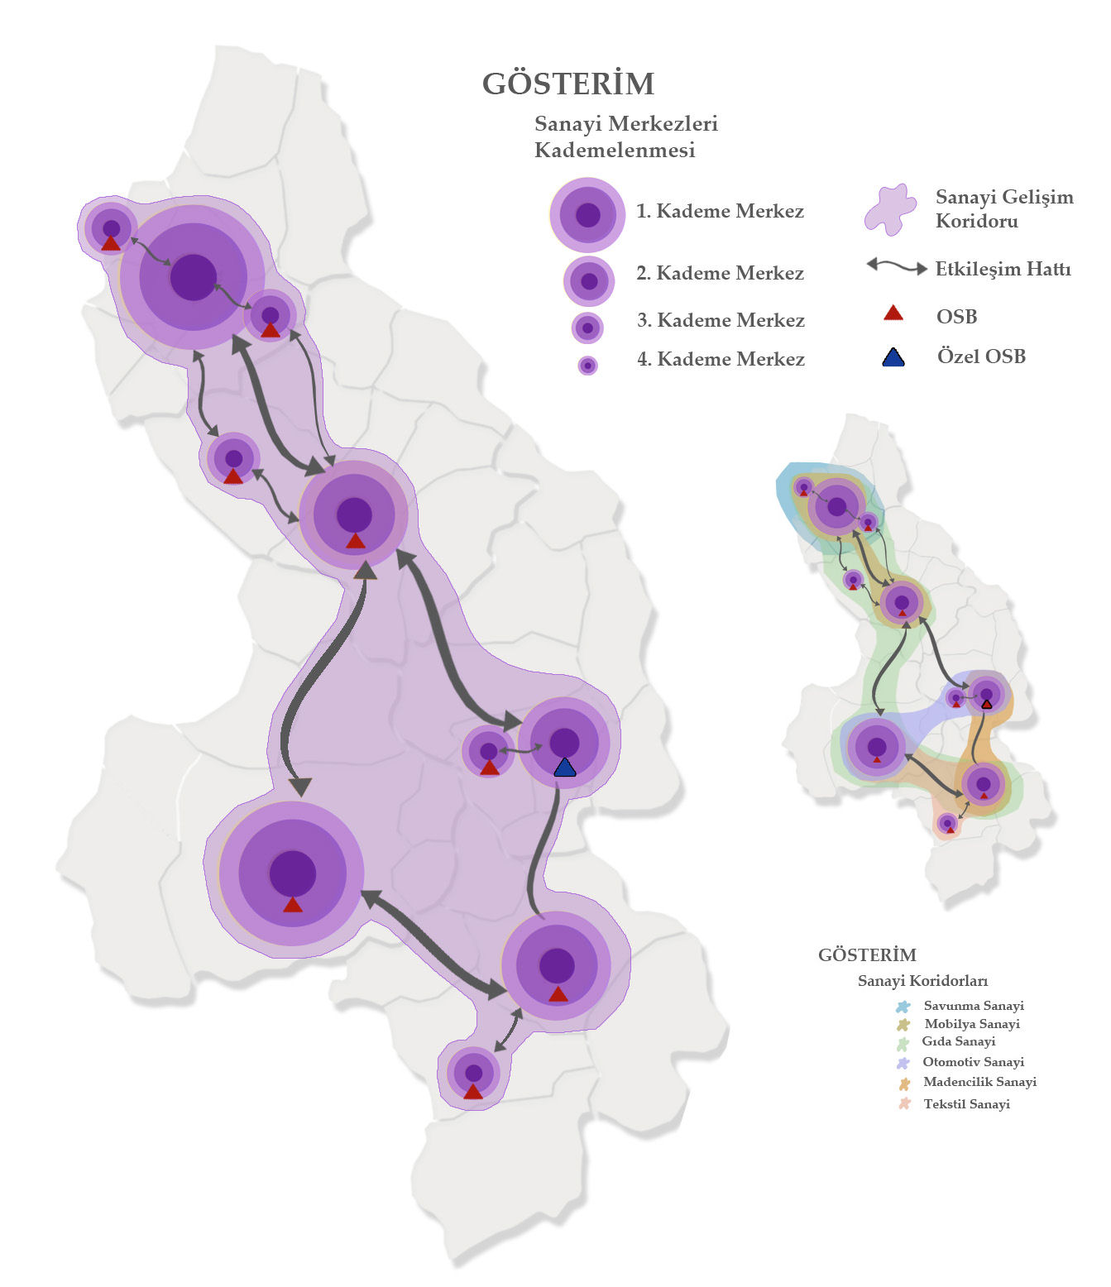

**İmalat Sanayi İşyeri Dağılımı ve Sigortalı Çalışan Dağılımı**

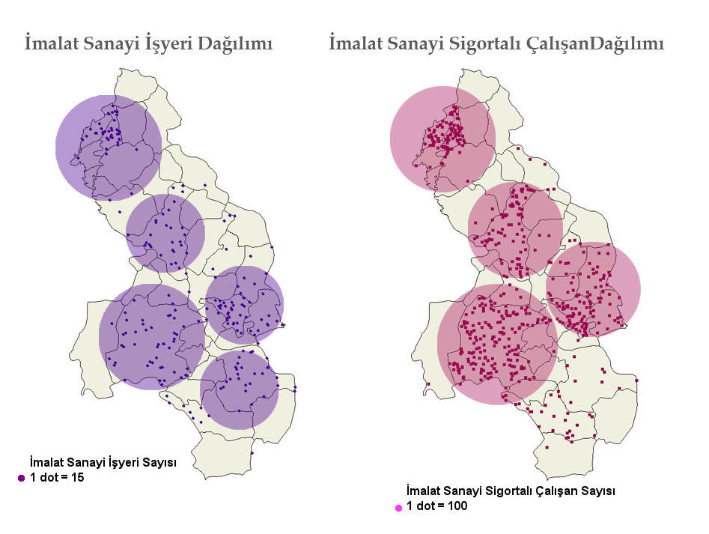

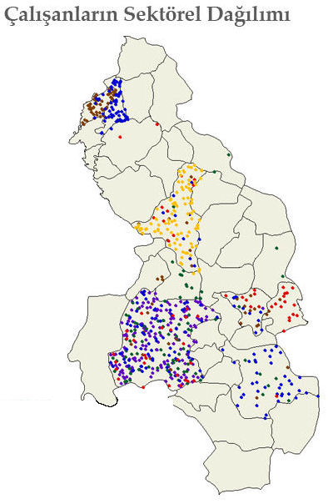

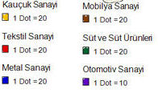

**TR71 Bölgesi Küçük Sanayi Sitelerinin İllere Göre Dağılımı**

|  |  |  |  |  |
| --- | --- | --- | --- | --- |
|  | **Biten** | | **Devam Eden** | |
|  | Adet | İşyeri Sayısı | Adet | İşyeri Sayısı |
| **Türkiye** | 448 | 93.104 | 49 | 5.181 |
| **Aksaray** | 3 | 806 | 0 | 0 |
| **Kırıkkale** | 2 | 454 | 0 | 0 |
| **Kırşehir** | 6 | 1.386 | 1 | 23 |
| **Nevşehir** | 6 | 951 | 0 | 0 |
| **Niğde** | 4 | 771 | 0 | 0 |
| **TR 71** | 21 | 4.368 | 1 | 23 |
| **TR 71 Payı** | %4,69 | %4,69 | %2,04 | %0,44 |

**Gelişmiş Sektörler**

**TR71 Bölgesi Enerji Görünümü, 2010, 2011\***

|  |  |  |  |  |  |  |
| --- | --- | --- | --- | --- | --- | --- |
| **İl** | **Aksaray** | **Kırıkkale** | **Kırşehir** | **Nevşehir** | **Niğde** | **Toplam** |
| **Nüfus** | 378.823 | 274.992 | 221.015 | 283.247 | 337.553 | **1.495.630** |
| **Tüketim (kWh)** | 553.243 | 525.445 | 340.215 | 553.832 | 776.934 | **2.749.669** |
| **Türkiye tüketim payı** | % 0,32 | % 0,30 | % 0,19 | % 0,32 | % 0,45 | **%1,58** |
| **Kurulu güç (MW)** | 9 | 117 | 135 | 47 | 19 | **327** |
| **Türkiye kurulu güç payı** | % 0,01 | % 0,22 | % 0,25 | % 0,08 | % 0,03 | **%0,59** |
| **Rüzgar kurulu güç (MW)** | 0 | 0 | 0 | 0 | 0 | **0** |
| **Hidrolik kurulu güç (MW)** | 0 | 71 | 129 | 47 | 1 | **248** |
| **Jeotermal kurulu güç (MW)** | 0 | 0 | 0 | 0 | 0 | **0** |
| **Termik kurulu güç (MW)** | 9 | 46 | 6 | 0 | 18 | **79** |
| **Yenilenebilir kurulu güç (MW)** | **0** | **0** | **0** | **0** | **0** | **0** |

**TR71 Bölgesinde Üretilen Enerjinin Santral Türlerine Göre Dağılımı**

**TR71 Bölgesi Enerji Üretim Santralleri**

|  |  |  |  |  |  |
| --- | --- | --- | --- | --- | --- |
|  | **İl** | **Santral adı** | **Kurulu Güç (MW)** | **Kaynak Türü** | **Kaynak türü**  **(sadeleştirilmiş)** |
| **1** | Aksaray | Keskinkılıç Gıda San. A.Ş. (Sultanhanı) | 8.800 | Doğalgaz | **Termik** |
| **2** | Kırıkkale | Hamzalı HES (TURKON MNG elektrik) | 16.700 | Akarsu | **Hidrolik** |
| **3** | Kırıkkale | Kapulukaya | 54.000 | Barajlı | **Hidrolik** |
| **4** | Kırıkkale | TÜPRAŞ A.O. Rafineri | 46.000 | Doğalgaz | **Termik** |
| **5** | Kırşehir | Yeşilliler | 0,5 | Akarsu | **Hidrolik** |
| **6** | Kırşehir | Hirfanlı | 128.000 | Barajlı | **Hidrolik** |
| **7** | Kırşehir | Petlas (L+LPG+FO) | 6.000 | Katı+Sıvı | **Termik** |
| **8** | Nevşehir | Bayramhacılı Barajı Ve HES (Senerji Enerji) | 47.000 | Barajlı | **Hidrolik** |
| **9** | Niğde | Çamardı (Kayseri ve civarı enerji üretim sn.) | 0,069 | Akarsu | **Hidrolik** |
| **10** | Niğde | Noren Enerji | 8.730 | Doğalgaz | **Termik** |
| **11** | **Niğde** | **Bor Şeker** | **9.600** | **Katı+Sıvı** | **Termik** |

**Türkiye Güneş Enerjisi Potansiyel Atlası**

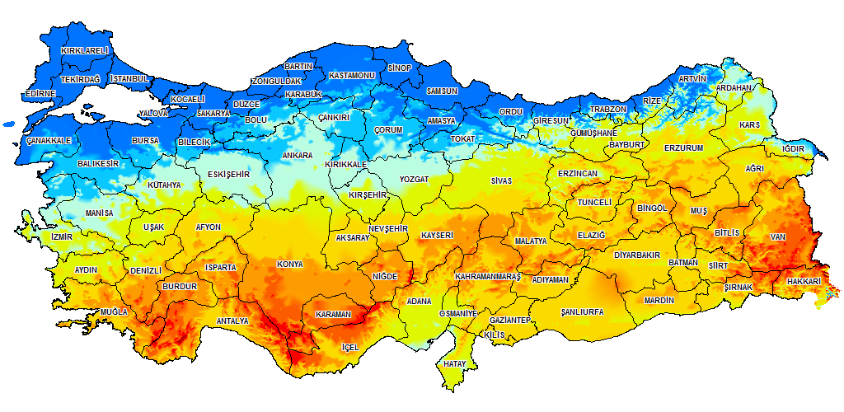



**EPDK Tarafından Belirlenen Güneş Tarlaları Kurulabilecek Muhtemel Bölgeler**

(Güneş Radyasyonu Değeri 1650 kWh/m2-yıl’dan büyük alanlar seçilmiştir)

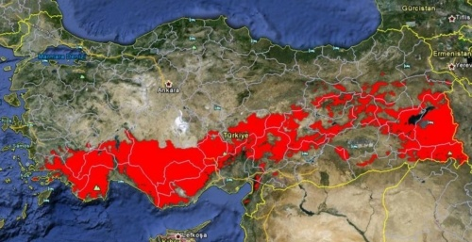

**Niğde Güneş Enerjisi Haritası**

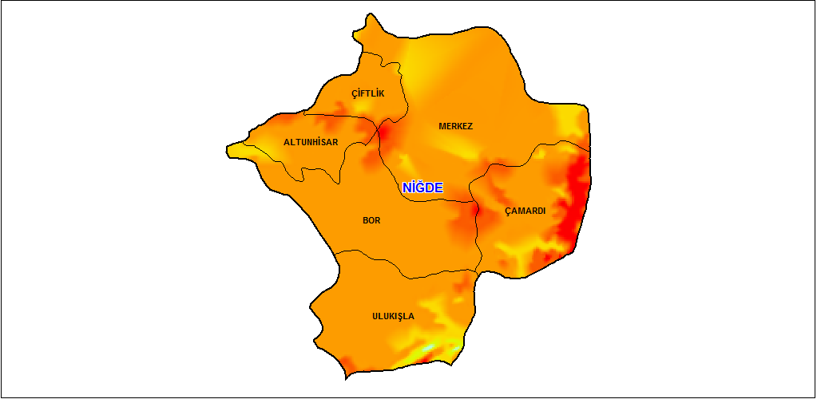



Niğde ilinde tarım, halkın 1. derecede geçim kaynağını teşkil eden bir sektördür. Niğde, Anadolu’nun buğday ambarı sayılan 10 il arasında yer alır. Niğde, Türkiye’de elma ağacı sayısı bakımından 6.204.476 ağaçla 1.sıradadır. Niğde ili beyaz baş lahana üretiminde toplam 85.885 ton üretimi ile 2.sıradadır. Niğde patates üretiminde ilk iki sırada yer almaktadır. Yılda 722.482 ton patates üretimi yapılmaktadır. Niğde’de Bor İlçesi’nde Kaynarca lahanası üretilmektedir. Lahana tarımı Kaynarca Köyü civarında yoğunlaşmıştır. Niğde, Nevşehir ile beraber patates üretiminde Türkiye’de ilk iki sırayı almaktadır. Niğde ili kuru fasulye üretiminde TUİK 2009 verilerine göre 8.919 ton üretimi ile Türkiye’de dördüncü sıradadır. Bunlara ilâveten baklagiller, ayçiçeği, buğday, arpa, çavdar, nohut, sarımsak ve şekerpancarı da yetişir.

**KOP Bölgesi Arazi Dağılımı**

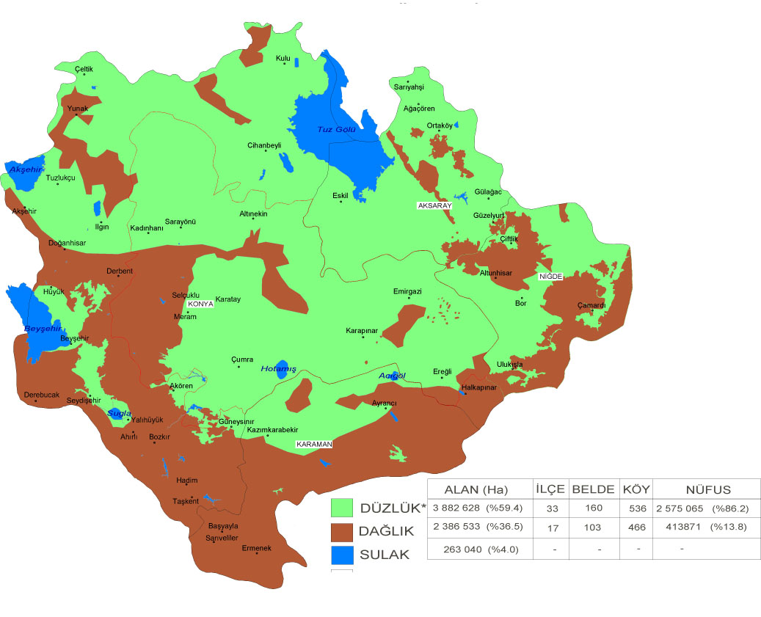

**TR71 Bölgesi'nde Tarım ve Tarıma Dayalı Sanayide Öne Çıkan Yatırımlar**

|  |  |
| --- | --- |
| **İller** | **Öne Çıkan Yatırımlar** |
| **Kırıkkale** | Tadım Kuruyemiş |
| Tunçlar Kuruyemiş |
| **Aksaray** | Balküpü |
| SÜTAŞ |
| Altuntaş A.Ş |
| Aksaray Süt |
| **Niğde** | Calmio Süt |
| Cıngıllı |
| Bakkalbaşıoğlu Süt |
| Ersu Meyve Suları |
| Niğde Gazoz |
| BİRKO |
| **Nevşehir** | Furkan Süt |
| Güçbey Süt |
| **Kırşehir** | İlci Çiçekdağı Tarım |
| İstanbul Et |
| Altınışık Süt |

Niğde ilinde en önemli tarla bitkileri üretimi patatestir. Türkiye üretimindeki payı ile patates üretiminde Türkiye'de birinci sırada yer almaktadır. Niğde ilinde en önemli meyve ürünü de elmadır. Türkiye üretimindeki payı ile elma üretiminde Türkiye’de ikinci sırada yer almaktadır.

**TR71 Bölgesi 2011 Tarımsal Üretim Değeri**

|  |  |  |  |  |  |  |  |
| --- | --- | --- | --- | --- | --- | --- | --- |
| **Bölge / İl** | **Bitkisel Üretim Değeri** | | **Hayvansal Ürünler Değeri** | | **Tarımsal Üretim Değeri** | | |
| (1.000 TL) | (%) | (1.000 TL) | (%) | (1.000 TL) | (%) | (%) |
| **Türkiye** | 88.930.820 | - | 42.571.782 | - | 131.502.602 | - | - |
| **TR71** | 3.852.054 | 86,53 | 599.551 | 13,47 | 4.451.605 | 100 | 100 |
| **Aksaray** | 860.438 | 79,46 | 222.388 | 20,54 | 1.082.826 | 100 | 24,32 |
| **Kırıkkale** | 346.534 | 89,73 | 39.653 | 10,27 | 386.187 | 100 | 8,68 |
| **Kırşehir** | 659.202 | 86,32 | 104.497 | 13,68 | 763.699 | 100 | 17,16 |
| **Nevşehir** | 806.043 | 93,33 | 57.648 | 6,67 | 863.691 | 100 | 19,4 |
| **Niğde** | 1.179.837 | 87,06 | 175.365 | 12,94 | 1.355.202 | 100 | 30,44 |

**TR71 Bölgesi 2011 Yılı Tarım İşletmeleri Sayısı, İşletme Başına Arazi ve Hayvan Sayıları**

|  |  |  |  |  |  |  |
| --- | --- | --- | --- | --- | --- | --- |
| **Bölge/İl** | **İşletme Sayısı** | **İşletme Başına Arazi (ha)** | **Arazi Parsel Sayısı** | **İşletme Başına Sığır (Baş)** | **İşletme Başına Koyun (Baş)** | **İşletme Başına Keçi (Baş)** |
| **Türkiye** | 3.022.127 | 6,1 | 4 | 3 | 6 | 2 |
| **TR71** | 97744 | 10,1 | 5 | 2 | 9 | 1 |
| **Aksaray** | 23.414 | 7,3 | 3 | 3 | 21 | 1 |
| **Kırıkkale** | 12962 | 10,3 | 5 | 2 | 3 | 0 |
| **Kırşehir** | 18.181 | 14,1 | 4 | 2 | 7 | 0 |
| **Nevşehir** | 18967 | 11,7 | 6 | 2 | 1 | 0 |
| **Niğde** | 24.220 | 6,9 | 5 | 2 | 11 | 1 |

**TR71 Tarım Arazisi Kullanım Durumu**

|  |  |  |  |  |  |  |
| --- | --- | --- | --- | --- | --- | --- |
| **Bölge / İl** | **Değer** | **Toplam Alan(Ha)** | **Ekilen Tarla Alanı (Ha)** | **Nadas Alanı (Ha)** | **Sebze Bahçeleri Alanı (Ha)** | **Meyve Alanı (Ha)** |
| **TR71** | Hektar | 1.692.757 | 1.110.123 | 487.699 | 32.249 | 62.687 |
|  | % | 100 | 55,95 | 24,52 | 1,61 | 1,98 |
| **Aksaray** | Hektar | 389.604 | 255.053 | 121.609 | 6.784 | 6.158 |
|  | % | 100 | 65,46 | 31,21 | 1,74 | 1,58 |
| **Kırıkkale** | Hektar | 297.146 | 179.536 | 112.305 | 2.428 | 2.878 |
|  | % | 100 | 60,42 | 37,79 | 0,82 | 0,97 |
| **Kırşehir** | Hektar | 406.391 | 278.560 | 122.027 | 2.804 | 3.000 |
|  | % | 100 | 68,54 | 30,03 | 0,69 | 0,74 |
| **Nevşehir** | Hektar | 329.891 | 234.006 | 59.180 | 15.173 | 21.532 |
|  | % | 100 | 70,93 | 17,94 | 4,6 | 6,53 |
| **Niğde** | Hektar | 269.725 | 162.968 | 72.578 | 5.060 | 29.119 |
|  | % | 100 | 60,42 | 26,91 | 1,88 | 10,8 |

Niğde ilinde havyan varlığı açısından incelediğimizde 2013 yılında 136.209 büyükbaş,587.504 küçükbaş hayvan vardır. Bu hayvan varlığı ile Niğde 4.929 ton/yıl et, 347.177 ton/yıl süt üretmektedir.



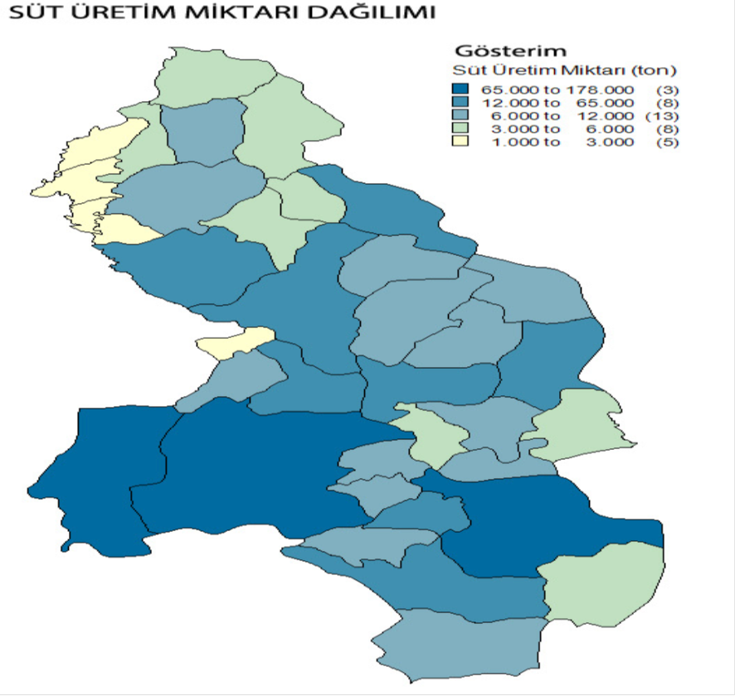

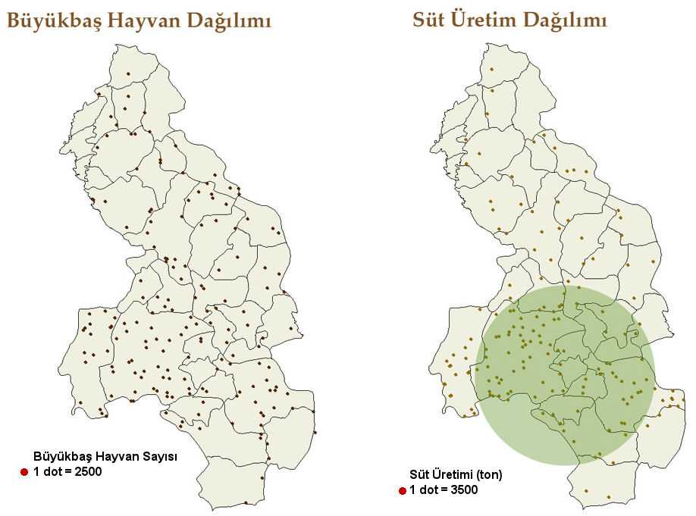

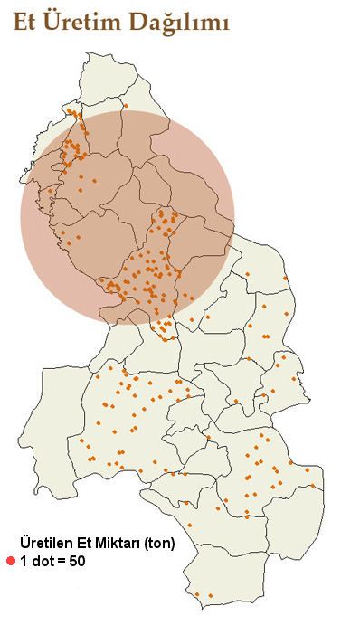

**TR71 Bölgesi’nde 2011 Yılı Tarım, Hayvancılık ve Gıda Ürünlerinde Fasıllara Göre İhracat ($)**

|  |  |  |  |  |  |  |  |  |  |  |  |  |
| --- | --- | --- | --- | --- | --- | --- | --- | --- | --- | --- | --- | --- |
| **Bölge / İl** | **Canlı hayvanlar** | **Etler ve yenilen sakatat** | **Süt ürünleri; yumurtalar; tabii bal; diğer yenilebilir hayvansal menşeli ürünler** | **Yenilen sebzeler ve bazı kök ve yumrular** | **Yenilen meyveler ve yenilen sert kabuklu meyveler; turunçgillerin ve kavunların ve karpuzların kabukları** | **Hububat** | **Değirmencilik ürünleri; malt; nişasta; inülin; buğday gluteni** | **Yağlı tohum ve meyveler; muhtelif tane, tohum ve meyveler; sanayiide ve tıpta kullanılan bitkiler; saman ve kaba yem** | **Şeker ve şeker mamulleri** | **Sebzeler, meyveler, sert kabuklu meyveler ve bitkilerin diğer kısımlarından elde edilen müstahzarlar** | **Diğer** | **Toplam** |
| **TR71** | 314.268 | 54.772 | 1.099.710 | 3.080.288 | 4.183.100 | 17.452 | 5.828.008 | 184.853 | 4.274.924 | 10.129.939 | 1.797.854 | 30.965.168 |
| **TR71 %** | 1,0 | 0,2 | 3,6 | 9,96 | 13,56 | 0,1 | 18,8 | 0,6 | 13,8 | 32,7 | 5,8 | 100,00 |
| **Aksaray** | 0 | 0 | 0 | 102.517 | 10.298 | 17.452 | 14.817 | 176.111 | 42.967 | 242.721 | 388.716 | 995.599 |
| **Kırıkkale** | 314.268 | 0 | 0 | 0 | 0 | 0 | 0 | 0 | 0 | 231.791 | 63.551 | 609.610 |
| **Kırşehir** | 0 | 0 | 542.602 | 655.525 | 257.617 | 0 | 5.802.908 | 0 | 0 | 8.766.765 | 0 | 16.025.417 |
| **Nevşehir** | 0 | 54.772 | 252.189 | 1.882.957 | 207.702 | 0 | 10.283 | 8.742 | 4.231.957 | 677.572 | 521.999 | 7.848.173 |
| **Niğde** | 0 | 0 | 304.919 | 439.289 | 3.707.483 | 0 | 0 | 0 | 0 | 211.090 | 823.588 | 5.486.369 |

**TR71 Bölgesi'nde 2011 Yılı Tarım, Hayvancılık ve Gıda Ürünlerinde Fasıllara Göre İthalat ($)**

|  |  |  |  |  |  |  |  |  |  |  |  |  |
| --- | --- | --- | --- | --- | --- | --- | --- | --- | --- | --- | --- | --- |
| **Bölge / İl** | **Canlı hayvanlar** | **Etler ve yenilen sakatat** | **Süt ürünleri; yumurtalar; tabii bal; diğer yenilebilir hayvansal menşeli ürünler** | **Yenilen sebzeler ve bazı kök ve yumrular** | **Yenilen meyveler ve yenilen sert kabuklu meyveler; turunçgillerin ve kavunların ve karpuzların kabukları** | **Hububat** | **Değirmencilik ürünleri; malt; nişasta; inülin; buğday gluteni** | **Yağlı tohum ve meyveler; muhtelif tane, tohum ve meyveler; sanayiide ve tıpta kullanılan bitkiler; saman ve kaba yem** | **Şeker ve şeker mamulleri** | **Sebzeler, meyveler, sert kabuklu meyveler ve bitkilerin diğer kısımlarından elde edilen müstahzarlar** | **Diğer** | **TOPLAM** |
| **TR71** | 8.356.333 | 0 | 0 | 3.368.336 | 51.093 | 3.220.490 | 0 | 10.096 | 187 | 595.767 | 169.714 | 15.006.535 |
| **TR71 %** | 55,7 | 0,0 | 0,0 | 22,4 | 0,3 | 21,5 | 0,0 | 0,1 | 0,001 | 3,9 | 1,1 | 100,00 |
| **Aksaray** | 2.811.522 | 0 | 0 | 0 | 0 | 0 | 0 | 0 | 0 | 0 | 0 | 2.811.522 |
| **Kırıkkale** | 846.000 | 0 | 0 | 0 | 0 | 0 | 0 | 0 | 0 | 0 | 30.275 | 876.275 |
| **Kırşehir** | 3.779.159 | 0 | 0 | 0 | 51.093 | 3.010.390 | 0 | 0 | 187 | 25.278 | 17.619 | 6.883.726 |
| **Nevşehir** | 0 | 0 | 0 | 3.368.336 | 0 | 210.100 | 0 | 10.096 | 0 | 0 | 38.794 | 3.627.326 |
| **Niğde** | 919.652 | 0 | 0 | 0 | 0 | 0 | 0 | 0 | 0 | 570.489 | 83.026 | 1.573.167 |

**Yetiştirilen Tarımsal Ürünler**

|  |  |
| --- | --- |
| **İLÇE** | **YETİŞTİRİLEN TARIMSAL ÜRÜN** |
| **Merkez** | Patates, Elma, Buğday, Arpa, Domates, Kuru Fasülye, Nohut, Lahana |
| **Altunhisar** | Patates, Elma, Buğday, Arpa, Çavdar |
| **Bor** | Domates, Biber, Mısır, Yonca, Şeker Pancarı, Buğday, Arpa, Çavdar, Lahana |
| **Çamardı** | Elma, Kiraz, Buğday, Arpa, Çavdar, Yulaf, Nohut |
| **Çiftlik** | Patates, Buğday, Çavdar |
| **Ulukışla** | Arpa, Buğday, Çavdar, Kiraz, Elma |

Kaynak: Niğde Valiliği 2014 Temmuz İl Brifing Raporu

**2012 Yılı Niğde Yetiştirilen Tarla Bitkileri**

|  |  |  |
| --- | --- | --- |
| **ÜRÜN ADI** | **ÜRETİM (Ton)** | **TÜRKİYE ÜRETİMİ ORANI (%)**  http://img.webme.com/pic/d/dursunmirkan/patates2.jpg |
| **Patates** | 801.397 | 16,71 |
| **Buğday** | 204.679 | 1,02 |
| **Arpa** | 63.265 | 0,89 |
| **Çavdar** | 30.808 | 8,33 |
| **Nohut** | 4.576 | 0,88 |
| **Fasulye** | 11.193 | 5,60 |
| **Yonca** | 152.982 | 1,33 |
| **Silajlık Mısır** | 130.537 | 0,87 |
| **Şekerpancarı** | 121.739 | 0,81 |
| **Diğer** | 37.652 | 2,58 |
| **TOPLAM** | 1.558.828 |  |

Kaynak: Niğde Valiliği 2014 Temmuz İl Brifing Raporu

**2012 Yılı Niğde Yetiştirilen Sebze Bitkileri**

|  |  |  |
| --- | --- | --- |
| **ÜRÜN ADI** | **ÜRETİM (Ton)** | **ORTALAMA VERİM (Kg/Ha)**  http://www.kenthaber.com/Resimler/2012/02/03/153a835e-64f3-49b0-81ce-9d63a9b7df2f.jpg |
| **Lahana** | 79.875 | 53.607 |
| **Domates** | 49.059 | 42.075 |
| **Kabak** | 1.639 | 2.083 |
| **T.Fasülye** | 3.181 | 7.085 |
| **Karpuz** | 10.560 | 31.150 |
| **Biber** | 1.533 | 6.365 |
| **Kavun** | 7.340 | 33.825 |
| **Hıyar** | 1.560 | 18.145 |
| **Diğer** | 5.056 | 11.517 |
| **TOPLAM** | 159.769 |  |

Kaynak: Niğde Valiliği 2014 Temmuz İl Brifing Raporu

**2012 Yılı Niğde Yetiştirilen Meyve**

|  |  |  |
| --- | --- | --- |
| **ÜRÜN ADI** | **ÜRETİM (Ton)** | **TÜRKİYE ÜRETİMİ ORANI (%)**  elma01 |
| **Elma** | 317.268 | 10,98 |
| **Üzüm** | 23.769 | 0,57 |
| **Kiraz** | 7.531 | 1,60 |
| **Kayısı** | 2.932 | 0,39 |
| **Armut** | 5.390 | 1,22 |
| **Ceviz** | 1.437 | 0,71 |
| **Vişne** | 1.215 | 0,65 |
| **Şeftali** | 1.947 | 0,32 |
| **Erik** | 1.208 | 0,40 |
| **Diğer** | 2.354 | 0,52 |
| **TOPLAM** | 365.051 |  |

Kaynak: Niğde Valiliği 2014 Temmuz İl Brifing Raporu

**Niğde Hayvan Varlığı**

|  |  |  |  |
| --- | --- | --- | --- |
| **Büyükbaş Hayvan Cinsi** | **Büyükbaş Hayvan Sayıları (2012)** | **Küçükbaş Hayvan Cinsi** | **Küçükbaş Hayvan Sayıları (2012)** |
| **Sığır (kültür)** | 96.502 | Koyun (yerli) | 442.578 |
| **Sığır (melez)** | 26.820 | Koyun (Merinos) | 632 |
| **Sığır (yerli)** | 1.135 | Keçi (kıl) | 57.820 |
| **Manda** | 17 | Keçi (tiftik) | 35 |
| **TOPLAM** | 124.474 | TOPLAM | 501.065 |

Kaynak: Niğde Valiliği 2014 Temmuz İl Brifing Raporu

**Niğde Hayvansal Ürün Üretim Miktarları(Ton)**

|  |  |  |
| --- | --- | --- |
| **Ürün Cinsi** | **2011** | **2012** |
| **Süt** | 246.538 | 347.177 |
| **Et** | 3.720 | 4.929 |
| **Yün** | 402 | 649 |
| **Kıl** | 41 | 60 |
| **Deri** | 62.247 | 61.723 |
| **Yumurta** | 96.478 | 72.200 |
| **Bal** | 459 | 497 |
| **Balık** | 148 | 177 |

**Niğde İmalat Sanayiinde En Çok İstihdam Sağlayan İlk On Sektör, 2013**

|  |  |  |  |
| --- | --- | --- | --- |
| **NACE Kodu** | **NACE Tanımı** | **İstihdam** | **İşletme Sayısı** |
| **C1081** | Şeker imalatı | 520 | 1 |
| **C2592** | Hafif metalden ambalaj malzemeleri imalatı | 357 | 1 |
| **C1320** | Dokuma | 2362 | 14 |
| **C2562** | Metallerin makinede işlenmesi ve şekil verilmesi | 955 | 13 |
| **C2826** | Soğutma ve havalandırma donanımlarının imalatı, evde kullanılanlar hariç | 451 | 8 |
| **C2361** | İnşaat amaçlı beton ürünlerin imalatı | 785 | 33 |
| **C3101** | Büro ve mağaza mobilyaları imalatı | 874 | 42 |
| **C3317** | Diğer ulaşım araçlarının bakım ve onarımı | 455 | 37 |
| **C1511** | Derinin tabaklanması ve işlenmesi; kürkün işlenmesi ve boyanması | 355 | 29 |
| **C1071** | Ekmek, taze pastane ürünleri ve taze kek imalatı | 742 | 121 |

Kaynak: TÜİK 2013h. Bölgesel İstatistikler-İstihdam 2011, Türkiye İstatistik Kurumu, [http://www.tuik.gov.tr](http://www.tuik.gov.tr/)

**İmalat Sanayiinde En Çok İstihdam Sağlayan İlk On Sektör, 2013**

|  |  |  |  |
| --- | --- | --- | --- |
| **NACE Kodu** | **NACE Tanımı** | **İstihdam** | **İşletme Sayısı** |
| **C1320** | Dokuma | 2362 | 14 |
| **C2562** | Metallerin makinede işlenmesi ve şekil verilmesi | 955 | 13 |
| **C3101** | Büro ve mağaza mobilyaları imalatı | 874 | 42 |
| **C2361** | İnşaat amaçlı beton ürünlerin imalatı | 785 | 33 |
| **C1071** | Ekmek, taze pastane ürünleri ve taze kek imalatı | 742 | 121 |
| **C1081** | Şeker imalatı | 520 | 1 |
| **C3317** | Diğer ulaşım araçlarının bakım ve onarımı | 455 | 37 |
| **C2826** | Soğutma ve havalandırma donanımlarının imalatı, evde kullanılanlar hariç | 451 | 8 |
| **C2592** | Hafif metalden ambalaj malzemeleri imalatı | 357 | 1 |
| **C1511** | Derinin tabaklanması ve işlenmesi; kürkün işlenmesi ve boyanması | 355 | 29 |

Kaynak: TÜİK 2013h. Bölgesel İstatistikler-İstihdam 2011, Türkiye İstatistik Kurumu, [http://www.tuik.gov.tr](http://www.tuik.gov.tr/)

**Bilim, Sanayi ve Teknoloji Bakanlığı değerlendirmelerine göre Niğde’nin**

**Personel sayısına göre büyük işletmeleri**

* Türkiye Şeker Fabrikaları A.Ş. Bor Şeker Fabrikası A.Ş.
* Birko Birleşik Koyunlulular Mensucat Ticaret ve Sanayi A.Ş.
* Ditaş Doğan Yedek Parça İmalat ve Teknik A.Ş.
* Ultaş Entegre Tekstil İşletmeleri Sanayi ve Ticaret A.Ş.
* Mikrokal Kalsit Sanayi ve Ticaret A.Ş

**Sektörlerin İldeki Payları**

|  |  |  |  |
| --- | --- | --- | --- |
| **Sektörler** | **İldeki Payı (%)** | **Bölgedeki Yatırımdan Aldığı Pay (%)** | **Türkiye’deki Yatırımdan Aldığı Pay (%)** |
| Tekstil Ürünleri İmalatı | 55,2 | 4,9 | 0,7 |
| Madencilik ve Taşocakçılığı | 16,9 | 7,4 | 0,5 |
| Yaş Sebze ve Meyve Yetiştirilmesi | 11,2 | 29,3 | 1,9 |
| Motorlu Kara Taşıtları Yan Sanayii | 6,5 | 12,5 | 0,2 |
| Derinin Tabaklanması ve İşlenmesi | 3,2 | 82,5 | 1,2 |
| Kimyasal Gübre ve Azotlu Bileşenlerin İmalatı | 1,6 | 76,4 | 3,1 |
| Plastik Ürünleri İmalatı | 1,6 | 13,8 | 0,1 |
| Öğütülmüş Tahıl Ürünleri İmalatı(Hububat) | 1,0 | 11,2 | 0,5 |
| Hayvancılık | 0,9 | 1,4 | 0,1 |
| Gıda Ürünleri ve İçecek İmalatı | 0,9 | 7,8 | 0,2 |
| Kimyasal Madde ve Ürünlerin İmalatı | 0,3 | 1,5 | 0,0 |
| Giyim Eşyası İmalatı | 0,3 | 0,3 | 0,0 |
| Mobilya İmalatı | 0,1 | 5,4 | 0,1 |
| Ağaç ve Mantar Ürünleri İmalatı | 0,1 | 0,8 | 0,0 |
| Diğer Metal Eşyaların İmalatı | 0,1 | 2,0 | 0,1 |
| Makine ve Teçhizat İmalatı | 0,1 | 0,7 | 0,0 |
| Metal Eşya Sanayii | 0,1 | 0,5 | 0,0 |

**İş Kayıtlarına Göre Girişim Sayıları(2012)**

|  |  |  |  |
| --- | --- | --- | --- |
| **Sektör** | **Türkiye** | **TR71** | **Niğde** |
| **Madencilik ve taşocakçılığı** | 6.394 | 143 | **35** |
| **İmalat** | 397.739 | 5.616 | **1.187** |
| **Elektrik, gaz, buhar ve iklimlendirme üretimi ve dağıtımı** | 2.585 | 13 | **4** |
| **Su temini; kanalizasyon, atık yönetimi ve iyileştirme faaliyetleri** | 1.709 | 39 | **12** |
| **İnşaat** | 215.530 | 3.191 | **602** |
| **Toptan ve perakende ticaret; motorlu kara taşıtlarının ve motosikletlerin onarımı** | 1.256.855 | 24.061 | **5.394** |
| **Ulaştırma ve depolama** | 585.726 | 12.283 | **2.673** |
| **Konaklama ve yiyecek hizmeti faaliyetleri** | 291.616 | 5.525 | **1.281** |
| **Bilgi ve iletişim** | 27.933 | 247 | **55** |
| **Finans ve sigorta faaliyetleri** | 42.412 | 527 | **83** |
| **Gayrimenkul faaliyetleri** | 43.683 | 394 | **77** |
| **Mesleki, bilimsel ve teknik faaliyetler** | 177.707 | 2.288 | **368** |
| **İdari ve destek hizmet faaliyetleri** | 39.229 | 474 | **62** |
| **Eğitim** | 16.662 | 248 | **31** |
| **İnsan sağlığı ve sosyal hizmet faaliyetleri** | 41.175 | 371 | **84** |
| **Kültür, sanat, eğlence, dinlence ve spor** | 39.710 | 779 | **204** |
| **Diğer hizmet faaliyetleri** | 235.498 | 4.088 | **845** |
| **Toplam** | **3.422.163** | **60.287** | **12.997** |

Kaynak: TÜİK 2013h. Bölgesel İstatistikler-Sanayi 2011, Türkiye İstatistik Kurumu, [http://www.tuik.gov.tr](http://www.tuik.gov.tr/)

**Niğde Yatırım Teşvikleri - Belge Adedine Göre**

|  |  |  |  |  |  |  |
| --- | --- | --- | --- | --- | --- | --- |
| **İl** | **2008** | **2009** | **2010** | **2011** | **2012** | **2013** |
| Türkiye | 3027 | 2360 | 4290 | 4467 | 4355 | 5010 |
| Niğde | 20 | 12 | 27 | 33 | 23 | 44 |
| TR 71 | 69 | 52 | 120 | 104 | 105 | 145 |

Kaynak: T.C Ekonomi Bakanlığı Teşvik Veri Tabanı

**Kamu Yatırımları (1000 TL)**

|  |  |  |  |  |  |
| --- | --- | --- | --- | --- | --- |
| **İl** | **2008** | **2009** | **2010** | **2011** | **2012** |
| **Türkiye** | 21.915.452 | 27.458.727 | 33.832.966 | 36.400.287 | 44.434.287 |
| **Niğde** | 22.994 | 26.367 | 37.807 | 98.763 | 65.449 |
| **TR 71** | 297.423 | 332.246 | 349.535 | 508.115 | 589.273 |

Kaynak: T.C Kalkınma Bakanlığı Ekonomik ve Sosyal Göstergeler, http://www.kalkinma.gov.tr/Pages/EkonomikSosyalGostergeler.aspx

**Niğde, İhracatı En Yüksek İlk 10 Ürün Kategorisi, 2011**

|  |  |  |
| --- | --- | --- |
| **ISIC No** | **ISIC başlığı** | **Değer ($)** |
| **24** | Kimyasal madde ve ürünler | 19.195.590 |
| **17** | Tekstil ürünleri | 13.318.101 |
| **34** | Motorlu kara taşıtı ve römorklar | 10.006.772 |
| **14** | Taşocakçılığı ve diğer madencilik | 5.508.204 |
| **29** | Başka yerde sınıflandırılmamış makine ve teçhizat | 4.416.152 |
| **1** | Tarım ve hayvancılık | 2.925.827 |
| **15** | Gıda ürünleri ve içecek | 1.247.644 |
| **25** | Plastik ve kauçuk ürünleri | 894.131 |
| **28** | Metal eşya sanayi (makine ve teçhizatı hariç) | 459.530 |
| **19** | Dabaklanmış deri, bavul, el çantası, saraciye ve ayakkabı | 413.462 |
|  | Toplam İhracat | 58.925.260 |

**Niğde İhracatının Ülke Geneline Oranı En Yüksek İlk 5 Ürün Kategorisi, 2011**

|  |  |  |  |
| --- | --- | --- | --- |
| **ISIC No** | **ISIC başlığı** | **Değer ($)** | **Ülke Geneline Oranı** |
| **14** | Taşocakçılığı ve diğer madencilik | 5.508.204 | %0,38 |
| **24** | Kimyasal madde ve ürünler | 19.195.590 | %0,28 |
| **17** | Tekstil ürünleri | 13.318.101 | %0,10 |
| **34** | Motorlu kara taşıtı ve römorklar | 10.006.772 | %0,06 |
| **1** | Tarım ve hayvancılık | 2.925.827 | %0,06 |

Kaynak: Türkiye İhracatçılar Meclisi Bölgesel İstatistikleri, www.tim.org.tr

**Niğde İthalatı En Yüksek İlk 10 Ürün Kategorisi, 2011**

|  |  |  |
| --- | --- | --- |
| **ISIC No** | **ISIC başlığı** | **Değer ($)** |
| **1** | Tarım ve hayvancılık | 5.060.154 |
| **51** | Atık ve hurdalar | 4.984.391 |
| **27** | Ana metal sanayi | 4.523.962 |
| **34** | Motorlu kara taşıtı ve römorklar | 3.968.968 |
| **29** | Başka yerde sınıflandırılmamış makine ve teçhizat | 3.661.234 |
| **23** | Kok kömürü, rafine edilmiş petrol ürünleri ve nükleer yakıtlar | 2.755.753 |
| **17** | Tekstil ürünleri | 982.398 |
| **15** | Gıda ürünleri ve içecek | 947.435 |
| **25** | Plastik ve kauçuk ürünleri | 715.199 |
| **24** | Kimyasal madde ve ürünler | 664.320 |
|  | Toplam İhracat | 30.026.886 |

Kaynak: Türkiye İhracatçılar Meclisi Bölgesel İstatistikleri, www.tim.org.tr

**Niğde İthalatının Ülke Geneline Oranı En Yüksek İlk 5 Ürün Kategorisi, 2011**

|  |  |  |  |
| --- | --- | --- | --- |
| **ISIC No** | **ISIC başlığı** | **Değer ($)** | **Ülke Geneline Oranı** |
| **1** | Tarım ve hayvancılık | 5.060.154 | %0,06 |
| **51** | Atık ve hurdalar | 4.984.391 | %0,05 |
| **19** | Dabaklanmış deri, bavul, el çantası, saraciye ve ayakkabı | 467.565 | %0,03 |
| **34** | Motorlu kara taşıtı ve römorklar | 3.968.968 | %0,02 |
| **15** | Gıda ürünleri ve içecek | 947.435 | %0,02 |

Kaynak: Türkiye İhracatçılar Meclisi Bölgesel İstatistikleri, www.tim.org.tr

**Niğde’de Alternatif Turizm Dalları**

|  |  |  |  |  |  |  |  |
| --- | --- | --- | --- | --- | --- | --- | --- |
| **EKOTURİZM ÖZELLİKLERİ** | | **NİĞDE** | **BOR** | **ÇAMARDI** | **ULUKIŞLA** | **ALTUNHİSAR** | **ÇİFTLİK** |
| **1-AV TURİZMİ** | İzin verilen sahalarda avlanmak için yapılan organizasyonların tümü |  |  | DEMİRKAZIK YHGS YABAN KEÇİSİ | BOLKAR |  |  |
| **2-DAĞ VE DOĞA YÜRÜYÜŞÜ** | Uzun ve yorucu yürüyüş anlamına gelmektedir. Doğa sporlarının en hafif olanlarından biridir. | GEBERE VADİSİ |  | ALADAĞLAR MİLLİ PARKI | BOLKAR | HASANDAĞI GÜNEY ROTASI | MELENDİZ KUZEY ROTASI |
| **3- DAĞCILIK** | Dağlık bölgelerde bir takım kar, kaya tekniklerinin yazın veya kışın uygulanarak belirli bir nokta veya dağın belirli bir rotasının tırmanılması |  |  | ALADAĞLAR MİLLİ PARKI | BOLKAR | HASANDAĞI GÜNEY ROTASI |  |
| **4-KIŞ TURİZMİ VE KAYAK** | Kayak sporunun merkezinde bulunduğu ve buna uygun karlı alanlara yapılan seyahatleri, konaklama ve hizmetlerden oluşan faaliyetler bütünü |  |  | ALADAĞLAR MİLLİ PARKI | BOLKAR | HASANDAĞI GÜNEY ROTASI |  |
| **5-FAUNA VE KUŞ GÖZLEMCİLİĞİ** | Yaban hayatı ve kuşları incelemek gözlemlemek ve fotoğraflamaktan oluşan faaliyetler | AKKAYA |  | YHGS | KARAGÖL  (RANAHOLTZİ) |  |  |
| **6-YAYLA TURİZMİ** | Yaylaların koruma-kullanma dengesi içerisinde turizm amaçlı değerlendirilmesi | KETENÇİMENİ |  | ÇAMARDI | DARBOĞAZ  ULUKIŞLA | ÇİFTLİK YOLU | AZATLI |
| **7-İZCİLİK** | Gönüllü uluslararası üniformalı çeşitli yaş gruplarındaki gençlerin zihinsel fiziksel ruhsal sosyal duygusal ve karakter gelişimine katkıda bulunan gençlik faaliyetidir. | NARLIGÖL |  | DEMİRKAZIK | BOLKAR MEYDAN YAYLASI |  |  |
| **8-KAMP TURİZMİ** | Öncelikle bir dinlenme faaliyetidir ve insanların geçici olarak açık havada çadırlı yaşadığı bir faaliyettir. | NARLIGÖL  GÖLLÜDAĞ |  | ALADAĞLAR | BOLKAR | ÇÖMLEKÇİ VADİSİ |  |
| **9-TERMAL KAPLICA TURİZMİ** | Bir sağlık faaliyeti olup insanların çeşitli şifalı sularda hem dinlendiği hem de sağlık bulduğu bir faaliyet türüdür. | NARLIGÖL  İÇMELİ | KEMERHİSAR |  | ÇİFTEHAN |  |  |
| **10-FOTO SAFARİ** |  | GEBERE VADİSİ |  | ALADAĞLAR  MP | BOLKAR | ÇÖMLEKÇİ VADİSİ |  |
| **11-BOTANİK TURİZMİ** | Bitkileri inceleme fotoğraflama özellikle endemik türleri öğrenmeyi içeren turizm | GEBERE VADİSİ |  | MP | BOLKAR | KEÇİBUYDURAN DAĞI | MELENDİZ DAĞI |
| **12-SPOR TURİZMİ** | Boks, Güreş,Halter vb. spor dalları için kamp hazırlık faaliyetleri |  |  | DEMİRKAZIK DAĞ EVİ |  |  |  |
| **13-TARİH TURİZMİ** | Tarihi ve ören yerleri turizmi | GÜMÜŞLER KALE SUNGURBEY CAMİ | TYANA SU KEMERLERİ ROMA HAVUZU | KAVLAKTEPE YER ALTI ŞEHRİ | Ö.MEHMET PAŞA KERVANSARAYI |  |  |